|  |  |
| --- | --- |
| **UNIVERSIDADE JEAN PIAGET DE MOÇAMBIQUE**      **CURSO DE LICENCIATURA EM ENGENHARIA INFORMÁTICA E DE**  **COMPUTADORES**    **ALPHONSE MWAKA LUKOMBO**    **PLATAFORMA DIGITAL INTEGRADA PARA COMUNICAÇÃO E GESTÃO ACADÊMICA - UMA SOLUÇÃO PARA ESTUDANTES E DOCENTES NO CAMPUS DE INHAMIZUA DA UNIVERSIDADE JEAN PIAGET DE MOÇAMBIQUE**      **Beira**    **2025** | |
| **ALPHONSE MWAKA LUKOMBO**        **PLATAFORMA DIGITAL INTEGRADA PARA COMUNICAÇÃO E GESTÃO ACADÊMICA - UMA SOLUÇÃO PARA ESTUDANTES E DOCENTES NO CAMPUS DE INHAMIZUA DA UNIVERSIDADE JEAN PIAGET DE MOÇAMBIQUE**      Monografia a ser apresentada ao Departamento deCiências Naturais e Tecnológicas como requisito para a obtenção do grau académico de Licenciatura em Engenharia Informática e de Computadores.    **Orientador:** Eng. Carlitos Gove      **Beira**  **2025** | |

**DECLARAÇÃO DE HONRA DO AUTOR**

Eu, **Alphonse Mwaka Lukombo,** estudante do curso de Licenciatura em Engenharia Informática e de Computadores na Universidade Jean Piaget de Moçambique, declaro que este trabalho, intitulado “Plataforma Digital Integrada para Comunicação e Gestão Académica – Uma solução para estudantes e funcionários no Campus de Inhamizua da Universidade Jean Piaget de Moçambique”, é fruto do meu próprio trabalho e desenvolvimento, e não foi apresentado em nenhuma instituição de ensino para avaliação. Todo o texto usado no trabalho esta devidamente referenciados e citados conforme as normas académicas estabelecidas. Não utilizei nenhum material de terceiros sem a devida autorização ou citação apropriada e tenho conhecimento de que qualquer violação dos princípios éticos e académicos, incluindo plágio resultara em sérias consequências académicas e disciplinares.

Beira, aos ___de ________________ 2025

________________________________________

(Alphonse Mwaka Lukombo)

**DECLARAÇÃO DE HONRA DO SUPERVISOR**

Eu, **Carlitos Luís Ernesto Manuel Gove** declaro ter orientado o estudante **Alphonse Mwaka Lukombo,** do curso de Licenciatura em Engenharia Informática e de Computadores durante o período de pesquisa e elaboração do projecto final do curso, e a submissão do presente trabalho para avaliação.

Beira, aos____ de_______________ 2025

_______________________________________________

(Carlitos Luís Ernesto Manuel Gove)

**DEDICATÓRIA**

Dedico este trabalho primeiramente a Deus, por ter me iluminado e guiado nos momentos de turbulências, sempre oferecendo o suporte necessário para superar os desafios e seguir em frente.

À minha mãe em especial a senhora Acissa Amade Abdul Carimo Abdul, pelo suporte incondicional, carinho e educação, e por ter me proporcionado tudo de bom e maravilhoso durante a sua vida. Acima de tudo, agradeço por ter me apoiado desde o início na escolha da minha área de formação, acreditando em mim e nos meus sonhos. Este é o fruto do seu amor e dedicação.

**AGRADECIMENTOS**

Agradeço primeiramente a Deus, por todo o suporte, iluminação, bênçãos e pelos inúmeros actos de superação que Ele tem proporcionado em minha vida. À minha mãe, pelo apoio incondicional desde a base, pois sem seu amor, dedicação e incentivo, nada disso seria possível. Ao Anacleto Gambarela, por ter me recebido na cidade da Beira e oferecido todo o apoio e ajuda de forma incondicional. Às minhas amigas Liriana Carlos Pereira, Carmen e Felizete, por estarem ao meu lado e tornarem essa jornada mais leve e especial. E, por fim, ao meu primo Naire Áfido Freitas, por tudo que tem proporcionado: acolhimento, ensinamentos e, acima de tudo, sua valiosa amizade. A cada um de vocês, minha gratidão eterna.

**Lista de Figuras:**

**Figura 1:** Organização da informação. 8

**Figura 2:** Representação genérica de um sistema de informação. 9

**Figura 3:** O processo da comunicação 10

**Figura 4:** Representação do Modelo Cascata. 17

**Figura 5:** Representação do Diagrama de Caso de Uso do Sistema NEXUS PIAGET 32

**Figura 6:** Representação do Diagrama de Classe do Sistema NEXUS PIAGET 33

**Figura 7:** Tela de cadastro 36

**Figura 8:** Tela de autenticação 37

**Figura 9:** Interface do Campus para Estudantes 38

**Figura 10:** Interface da Comunidade 39

**Figura 11:** Interface Alumni 40

**Figura 12:** Ampliar Conexões 41

**Figura 13:** Conexões Existentes 41

**Figura 14:** Itens Guardados 42

**Figura 15:** Suporte 42

**Figura 16:** Interface do Fórum 43

**Figura 17:** Lista de Tópicos do Fórum 44

**Figura 18**F**:** Área de Debate no Fórum 44

**Figura 19:** Interface das Turmas 45

**Figura 20:** Listado Materiais Acadêmicos 46

**Figura 21:** Painel de Controle nível de Administração.................................................................58

**Figura 22:** Painel de Controle nível Docente................................................................................59

**Figura 23:** Painel de Controle nível Ex-aluno..............................................................................60

**Lista de Gráficos**

**Gráfico 1:** Primeira (1) sessão, questões 1 , 2 e 3. 25

**Gráfico 2:** Segunda (2) sessão, questões 1 e 2. 26

**Gráfico 3:** Terceira (3) sessão, questões 1 e 2. 26

**Gráfico 4:** Quarta (4) sessão, questões 1 e 2. 28

**Lista de Tabelas**

**Tabela 1:** Primeira (1) Sessão, Comunicação e Integração Acadêmica 24

**Tabela 2:** Segunda (2) Sessão, Compartilhamento de Materiais Acadêmicos 25

**Tabela 3:** Terceira (3) Sessão, Integração e Troca de Experiência 26

**Tabela 4:** Quarta (4) Sessão, Desafios Operacionais 27

**Tabela 5**: Descrição dos Requisitos Funcionais do Sistema NEXUS PIAGET 30

**Tabela 6:** Descrição dos Requisitos Não Funcionais do Sistema NEXUS PIAGET 31

**Tabela 5:** Descrição Orçamental Para Implementação do Sistema NEXUS PIAGET 48

**Lista de Abreviaturas**

**CSS** *Cascading Style Sheet*

**HTML** *Hypertext Markup Language*

**PHP** *Hypertext Preprocessor*

**MVC** *Model View Controller*

**SQL** *Structured Query Language*

**UNIPIAGET** *Universidade Jean Piaget de Moçambique*

**VS Code** *Visual Studio Code*

**RF** *Requisitos Funcionais*

**RNF** *Requisitos Não Funcionais*

**SI***Sistema de Informação*

**KM**  *Quilómetros*

**PDF** *Portable Document Formant*

**SGDB** *Sistema de Gerenciamento de Banco de dados*

**IDE** *Ambiente de Desenvolvimento Integrado*

**RESUMO**

Este projecto se dedica à concepção e execução do NEXUS PIAGET, uma plataforma digital concebida para optimizar a comunicação académica na Universidade Jean Piaget de Moçambique. A pesquisa identificou lacunas significativas na interacção entre discentes, docentes e ex-estudantes, bem como dificuldades na disseminação de informações académicas. Com o objectivo de mitigar tais desafios, foi concebido um sistema integrado e acessível, facilitando o intercâmbio organizado de materiais e informações académicas. O sistema divide-se em dois módulos principais: o Campus*,* destinado aos estudantes, e o Painel de Controle, voltado para funcionários e ex-estudantes. No Campus, os discentes podem interagir na Comunidade, aceder materiais académicos compartilhados pelos docentes nas Turmas, participar de debates no Fórum, estabelecer conexões profissionais na seção Alumni e obter suporte técnico na área de Assistência. O Painel de Controle permite que os funcionários realizem a gestão e disponibilização de arquivos académicos de forma organizada e segura. Metodologicamente, a pesquisa baseou-se em revisão bibliográfica e observação participante, proporcionando um aprofundamento na compreensão dos desafios enfrentados pela comunidade académica. Os resultados indicam a necessidade de um meio digital mais estruturado para a comunicação universitária, visto que grande parte dos estudantes utiliza ferramentas informais, como o WhatsApp, para fins académicos. Além disso, a ausência de mecanismos eficazes de aviso prévio tem resultado em prejuízos para a participação dos discentes em actividades institucionais. O Nexus Piaget foi desenvolvido como uma solução multiplataforma, acessível a partir de qualquer sistema operacional via navegador, garantindo flexibilidade e usabilidade. Para viabilizar sua implementação plena, recomenda-se a integração com outros sistemas académicos já existentes na instituição, a disponibilização de computadores em locais estratégicos para ampliar a acessibilidade e a constante adaptação da plataforma às necessidades da comunidade académica. Dessa maneira, a iniciativa busca promover um ambiente académico mais eficiente, inclusivo e dinâmico.

**Palavras-chave:** Dado, informação, sistema de informação, interacção, comunicação.

**ABSTRACT**

This study presents the development and implementation of Nexus Piaget, a digital platform designed to optimize academic communication at Jean Piaget University of Mozambique. The research identified significant gaps in interaction between students, faculty, and alumni, as well as difficulties in disseminating academic information. To address these challenges, an integrated and accessible system was developed to facilitate efficient communication and structured exchange of academic content. The system is divided into two main modules: the Campus, intended for students, and the Control Panel, designed for staff and alumni. Within the Campus, students can interact in the Community, access academic materials shared by professors in the Classrooms, participate in debates in the Forum, establish professional connections in the Alumni section, and seek technical support in the Assistance area. The Control Panel enables staff to manage and share academic files in an organized and secure manner. Methodologically, the research was based on bibliographic review and participatory observation, providing an in-depth understanding of the challenges faced by the academic community. The results highlight the need for a more structured digital medium for university communication, as a significant number of students currently rely on informal tools such as WhatsApp for academic purposes. Additionally, the lack of effective prior notification mechanisms has hindered students' participation in institutional activities. Nexus Piaget was developed as a cross-platform solution, accessible from any operating system via a web browser, ensuring flexibility and usability. To enable its full implementation, it is recommended to integrate the platform with existing academic management systems, provide computers in strategic locations to enhance accessibility, and continuously adapt the platform to the evolving needs of the academic community. This initiative aims to foster a more efficient, inclusive, and dynamic academic environment.

**Keywords:** Data, information, information system, interaction, communication.

**ÍNDICE CAPÍTULO I: INTRODUÇÃO DA PESQUISA**

**1.1 Introdução** 1

**1.2 Problematização** 2

**1.3 Justificativa** 3

**1.4 Objectivos** 4

**1.4.1 Objectivo Geral** 4

**1.4.2 Objectivos Específicos** 4

**1.5 Hipóteses** 4

**1.6 Delimitação do tema** 5

**1.6.1 Delimitação Espacial** 5

**1.6.2 Delimitação Contextual** 5

**1.7 Estrutura do trabalho:** 6

**CAPÍTULO II: FUNDAMENTAÇÃO TEÓRICA** 7

**2.1 Dado** 7

**2.2 Informação** 7

**2.3 Sistema de Informação** 8

**2.4 Interação** 9

**2.5 Comunicação** 9

**CAPÍTULO III: METODOLOGIA** 11

**3.1 Metodologia de pesquisa** 11

**3.2 Classificação da pesquisa** 11

**3.2.1 Quanto ao método usado: Indutivo** 11

**3.2.2 Quanto a natureza aplicada: Pesquisa aplicada** 11

**3.3.3 Quanto a abordagem: Pesquisa Qualitativa** 12

**3.3.4 Quanto aos objectivos: Exploratório** 12

**3.3.5 Quanto aos procedimentos técnicos:** 13

**3.3.6 Pesquisa Bibliográfica** 13

**3.3.7 Pesquisa participante** 13

**3.4 Instrumentos e Técnicas de Coleta de Dados** 14

**3.4.1 Questionário** 14

**3.4.2 Observação Directa** 14

**3.4.3 Metodologias de Desenvolvimento do Sistema** 15

**3.4.4 Modelo Cascata (ou Waterfall)** 15

**3.4.5 As Diferentes Etapas de Desenvolvimento** 16

**3.4.6 Análise e definição dos requisitos** 16

**3.4.7 Projecto do Sistema** 16

**3.4.8 Implementação** 16

**3.4.9 Teste do Sistema** 17

**3.4.10 Manutenção** 17

**3.4.11 Tecnologias Usadas** 17

**CAPÍTULO IV: APRESENTAÇÃO E DESCRIÇÃO DO SISTEMA PROPOSTO** 22

**4.1 Apresentação de dados e descrição do sistema proposto** 22

**4.2 Apresentação dos dados e interpretação** 23

**4.4 Modelagem do Sistema** 29

**4.5 Requisitos do sistema** 29

**4.6 Requisitos Funcionais** 30

**4.7 Requisitos não Funcionais** 31

**4.8 Diagrama de Casos de Uso do Sistema** 32

**4.9 Diagrama de Classes do Sistema** 33

**4.10 Diagrama de Entidade e Relacionamento** 34

**4.11 Descrições Justificativa do Sistema** 35

**4.12 Estrutura do Sitema** 35

**4.22 Proposta Orçamental** 48

**CAPÍTULO V: CONCLUSÕES E RECOMENDAÇÕES** 50

**5.1 Conclusão** 50

**5.2 Recomendações** 51

**Referência Bibliográfica**..........................................................................................................52

**GLOSSÁRIO** 53

**APÊNDICE** 54

**CAPÍTULO I: INTRODUÇÃO DA PESQUISA**

* 1. **Introdução**

Com o ritmo acelerado das inovações tecnológicas, surge a necessidade de reestruturar os ambientes acadêmicos digitais, visando melhorar o fluxo comunicacional e a integração entre os participantes da vida universitária. No contexto da Universidade Jean Piaget de Moçambique, identificou-se lacunas na comunicação institucional e na acessibilidade a informações acadêmicas essenciais, o que motivou o desenvolvimento do NEXUS PIAGET. Esta plataforma digital integrada foi concebida com o propósito de optimizar a troca de informações, promovendo maior conectividade entre estudantes, docentes e ex-estudantes.

Ao longo deste trabalho, abordarcia-á desafios que impulsionaram a criação do Nexus Piaget, destacando as funcionalidades implementadas para suprir tais demandas. A plataforma está estruturada em dois módulos principais: o Campus, destinado aos estudantes, e o Painel de Controle, direcionado aos funcionários e ex-estudantes. No Campus*,* os estudantes têm acesso a recursos como a Comunidade, que possibilita a interação entre os usuários, o Fórum, que promove debates acadêmicos, e a Assistência, que permite contato direto com a administração para resolução de problemas. Já o Painel de Controle viabiliza o gerenciamento de arquivos acadêmicos e a partilha de conteúdos relevantes para a comunidade universitária.

Neste estudo, apresentar-se-á a fundamentação teórica que embasa o desenvolvimento da plataforma, bem como a metodologia utilizada para sua concepção. Além disso, discutir-se-á os impactos esperados com sua implementação e as recomendações para futuras melhorias. Acredita-se que a adopção do NEXUS PIAGET contribuirá significativamente para a modernização dos processos acadêmicos, garantindo maior eficiência na disseminação de informações e na comunicação institucional.

**1.2 Problematização**

A Universidade Jean Piaget de Moçambique enfrenta desafios significativos na conectividade e no engajamento entre os diversos membros da instituição, prejudicando a experiência de estudantes e docentes no Campus de Inhamizua.

Existe uma dificuldade na integração ao campus para estudantes provenientes de outras províncias, pois a maioria dos estudantes da Universidade Jean Piaget é nativa e vem se socializando entre eles desde o ensino fundamental, tornando-se dificultosa a interação com um estudante proveniente de outra província. Além disso, os estudantes enfrentam uma deficiência na interação com colegas de outras áreas de formação devido a fatores como não coincidência nos horários acadêmicos, diferenças de idade, cursos e turmas. Essa limitação restringe o compartilhamento do conhecimento interdisciplinar e o contato com colegas que possuem habilidades em diversas áreas.

A comunicação entre estudantes e docentes também apresenta algumas lacunas. A distância do campus, localizado a 35 kilómetros da cidade da Beira, dificulta a interação presencial, especialmente para membros da comunidade que residem longe da universidade. Alterações de horários e desmarcações de aulas sem aviso prévio deixam os estudantes desorientados e desmotivados, além de inutilizarem o tempo de deslocamento já realizado. Além disso, a falta de mecanismos para compartilhamento de materiais acadêmicos e informações importantes em caso de alterações de agenda compromete o aprendizado.

Diante desses desafios, é necessário refletir sobre possíveis soluções que possam integrar melhor os membros da comunidade acadêmica. Assim, surge a seguinte questão:

***Como melhorar a comunicação e a gestão acadêmica entre estudantes e docentes no Campus de Inhamizua da Universidade Jean Piaget de Moçambique?***

## **1.3 Justificativa**

O sucesso das intituições de ensino não depende apenas da qualidade do ensino, mas também da capacidade de promover uma comunicação interna eficente e integrar de forma harmoniosa todos os seus membros, estudantes, docentes e gestores. No entanto, a Universidade Jean Piaget de Moçambique, em seu Campus de Inhamizua, enfrenta desafios significativos nesses aspectos, que afectam tanto a experiência dos estudantes quanto a eficiência dos processos acadêmicos. Actualmente, a ausência de um mecanismo centralizado para comunicação e gestão acadêmica limita a interação entre estudantes de diferentes áreas e dificulta o acesso a recursos e informações essenciais.

Além disso, factor como a distância do campus em relação à cidade da Beira e a falta de aviso prévio sobre mudanças na programação acadêmica resultam em frustrações e perda de tempo, impactando negativamente o aproveitamento das actividades educacionais.

Nesse contexto, o desenvolvimento de uma plataforma digital integrada apresenta-se como uma solução prática e necessária. Além de facilitar a comunicação entre estudantes e docentes, o sistema permitirá a troca de experiências entre estudantes actuais e ex-estudantes já formados, promovendo uma rede de suporte e aprendizado contínuo. Essa funcionalidade será essencial para oferecer aos estudantes uma visão mais ampla das exigências do mercado de trabalho e das oportunidades de desenvolvimento profissional, preparando-os para desafios futuros.

A plataforma também incentivará a colaboração interdisciplinar entre estudantes de diferentes áreas de formação e turmas, enriquecendo o aprendizado e possibilitando a aplicação prática de conhecimentos diversificados.

Além disso, o compartilhamento de materiais acadêmicos, a gestão eficiente de agendas e a integração com ex-estudantes tornam o sistema uma ferramenta valiosa para modernizar os processos acadêmicos e aproximar a universidade de suas metas institucionais.

A proposta justifica-se por sua contribuição prática e social, ao mesmo tempo que resolve problemas internos de gestão e comunicação, a plataforma também promove uma formação mais sólida e integrada, com impactos diretos na empregabilidade e no desenvolvimento profissional dos estudantes.

## **1.4 Objectivos**

### **1.4.1 Objectivo Geral**

* Conceber um mecanismo digital integrado para facilitar a interacção e comunicação na comunidade académica da Universidade Jean Piaget de Moçambique.

### **1.4.2 Objectivos Específicos**

* Identificar os principais factores que contribuem para a fraca interacção entre docentes, estudantes nativos, estudantes provenientes de outras províncias e de diferentes áreas de formação;
* Definir os requisitos funcionais e não funcionais da plataforma;
* Projectar a arquitectura do sistema, adoptando uma abordagem baseada em arquitectura MVC (*Model-View-Controller*);
* Planejar uma solução de comunicação abrangente que estruture a troca de informações e experiências entre estudantes e ex-estudantes.

### **1.5 Hipóteses**

**H1.** A implementação da plataforma digital integrada facilitará a comunicação entre docentes, estudantes e ex-alunos, reduzindo os problemas causados pela distância geográfica e pela falta de aviso prévio sobre alterações de horários.

**H2.** A disponibilização de materiais académicos e o suporte contínuo por meio da plataforma contribuirão para o enriquecimento do aprendizado dos estudantes e para a eficiência das actividades académicas.

**H3**. A participação de ex-alunos na plataforma ampliará a troca de experiências e conhecimentos, criando uma rede de suporte para estudantes actuais e auxiliando na preparação para o mercado de trabalho.

## **1.6 Delimitação do tema**

O tema do presente trabalho encontra-se delimitado da seguinte forma: “Plataforma Digital Integrada para Comunicação e Gestão Académica - Uma Solução para Estudantes e Funcionários no Campus de Inhamizua da Universidade Jean Piaget de Moçambique”.

## **1.6.1 Delimitação Espacial**

O estudo será realizado no Campus de Inhamizua da Universidade Jean Piaget de Moçambique, situado a aproximadamente 35 quilómetros da cidade da Beira, na Província de Sofala, Moçambique.

O estudo concentrar-se-á nas interacções académicas, comunicação e gestão entre estudantes, docentes e ex-estudantes.

## **1.6.2 Delimitação Contextual**

A pesquisa aborda comunicação e a interacção académica no contexto da Universidade Jean Piaget de Moçambique, com foco nas dificuldades e soluções relacionadas ao uso de uma plataforma digital integrada para melhorar a gestão académica.

Será dada ênfase à análise sobre as possibilidades das tecnologias para aprimorar a integração entre estudantes, docentes e ex-estudantes, promovendo o intercâmbio de conhecimentos e experiências no ambiente académico.

## **1.7 Estrutura do trabalho:**

CAPÍTULO I – INTRODUÇÃO

Neste capítulo faz-se a contextualização, justificativa, o problema, os objectivos da pesquisa e delimitações do tema.

CAPÍTULO II – FUNDAMENTAÇÃO TEÓRICA

O capítulo a seguir trata do contexto actual da área estudada, incluindo uma revisão detalhada das fontes bibliográficas com vista a obter conceitos e definições que permitam uma percepção das etapas críticas para a implementação da solução.

CAPÍTULO III – METODOLOGIA

Neste capitulo são ilustradas ou apresentadas as metodologias usadas na realização da pesquisa e as metodologias de desenvolvimento do sistema proposto.

CAPÍTULO IV – APRESENTAÇÃO E DESCRIÇÃO DO SISTEMA PROPOSTO

Neste capítulo é apresentado, descrito o resultado do sistema proposto e também é feita a apresentação da proposta orçamental.

CAPÍTULO V – CONCLUSÕES E RECOMENDAÇÕES

Neste capítulo busca-se reafirmar a tese ou objectivo do trabalho, destacar os principais resultados obtidos e fornecer uma análise final sobre o tema.

# **CAPÍTULO II: FUNDAMENTAÇÃO TEÓRICA**

## **2.1 Dado**

De acordo com Ferreira (2004, p.15), os dados podem ser compreendidos como representações estruturadas de fatos ou instruções, organizadas para facilitar seu uso por sistemas automatizados.

Diversos autores abordam o conceito de dado sob diferentes perspectivas. Para BIO (1991, p. 29), os dados podem ser compreendidos como elementos que integram a informação, constituídos por conjuntos de caracteres como letras ou dígitos. No entanto, quando analisados de forma isolada, esses elementos não possuem significado próprio nem geram conhecimento por si só.

Já Setzer (2008, p. 1) amplia essa visão ao definir dado como uma sequência de símbolos que podem ser quantificados ou quantificáveis.

## **2.2 Informação**

O conceito de informação é frequentemente associado ao valor agregado aos dados. Para Chiavenato (1999, p. 16), a informação representa um conjunto de dados organizados de maneira a adquirir significado, contribuindo para a redução de incertezas e para o aumento do conhecimento sobre determinado assunto.

Ferreira (2004) complementa essa ideia ao definir a informação como um conhecimento mais amplo e estruturado, que surge da análise e combinação de diferentes dados. Segundo o autor, esse conhecimento pode ser originado tanto da interacção entre múltiplas informações quanto de dados fornecidos a sistemas computacionais com o objectivo de gerar novos resultados por meio do processamento automático.

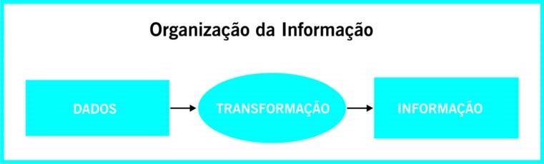

**Figura 1:** Organização da informação.

## **2.3 Sistema de Informação**

Os Sistemas de Informação (SI) podem ser compreendidos como estruturas organizadas que visam fornecer informações relevantes, abrangendo desde a colecta até o processamento e a utilização desses dados para fins diversos (Luiz, 2012, p. 28).

De acordo com Cautela e Polloni (1996, p. 28), um sistema de informação é formado por um conjunto de subsistemas interdependentes, logicamente integrados, cuja interacção tem como finalidade produzir informações que apoiem a tomada de decisões.

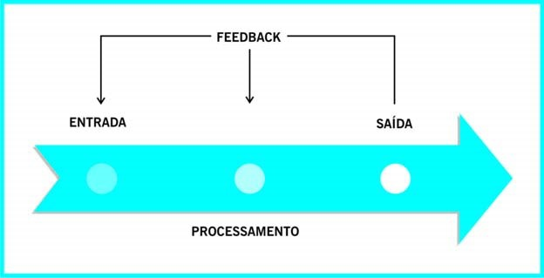

**Figura 2:** Representação genérica de um sistema de informação.

Fonte: adaptada de Stair (1998, p. 12)

## **2.4 Interacção**

De acordo com (Orecchioni, 2005), ” A interacção é uma configuração de modos de comunicação na perspectiva da conversação”.

A interacção é compreendida, no seu sentindo geral, como uma prática comunicativa que envolve uma rede de influências estabelecidas entre os interlocutores.

No entanto Orecchioni reforça ainda que “A interacção se refere a uma acção de dois ou mais objectos ou fenómenos um sobre o outro ”.

## **2.5 Comunicação**

Segundo Bordenave (2006, p. 77), a comunicação não é um acto isolado da vida e da sociedade, pois é por meio dela que se aprendem os padrões de vida e de cultura em uma determinada comunidade. A comunicação permite a expressão de ideias, emoções e valores, sendo essencial para a convivência social e o desenvolvimento humano

Para Chiavenato (2004, p. 142), “a comunicação é um processo de troca de informações entre indivíduos e organizações, que é fundamental para que o destinatário compreenda a mensagem”.

Conforme Terciotti e Macarenco (2009), comunicar-se significa estabelecer uma troca de informações entre pessoas com o propósito de gerar compreensão mútua ou influenciar opiniões. Para que essa troca ocorra de maneira eficaz, é necessário que alguns componentes estejam presentes no processo comunicativo.

Entre esses elementos, destacam-se: o emissor, que origina e codifica a mensagem; o receptor, que a recebe e interpreta; a própria mensagem, enquanto conteúdo da comunicação; o canal, que é o meio usado para transmitir essa mensagem, podendo ser oral, escrito ou visual; o contexto, que envolve o ambiente e as circunstâncias da interacção; e o código, que representa o sistema de sinais e regras compartilhado entre os envolvidos.

A ausência ou falha em qualquer um desses pontos pode comprometer a clareza e o sucesso da comunicação.

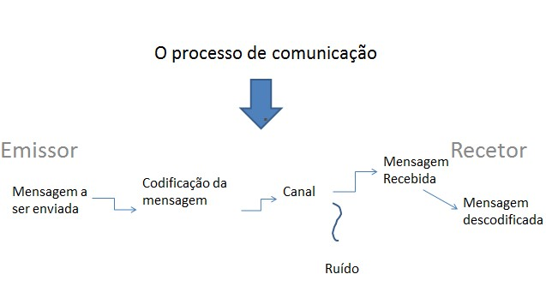

**Figura 3: O processo da comunicação**

Fonte: Shannoh e Weaver (1999, como citado Redfield,1967, p.6)

# **CAPÍTULO III: METODOLOGIA**

# **3.1 Metodologia de pesquisa**

Conforme Strauss e Corbin (1998), o método de pesquisa consiste em um conjunto sistemático de estratégias utilizadas para a colecta e análise dos dados, funcionando como um meio para atingir os objectivos da investigação e responder à questão central do estudo.

## **3.2 Classificação da pesquisa**

## 

## **3.2.1 Quanto ao método usado: Indutivo**

(Marconi & Lakatos, 2010, p. 68). Conceituam que “indução é um processo mental por intermédio do qual, partindo de dados particulares, suficientemente constatados, infere-se uma verdade geral ou universal, não contida nas partes examinadas”.

Na presente pesquisa, o autor adoptou o método indutivo, no qual foram observadas situações concretas relacionadas à escassez de informações prévias sobre o adiamento de actividades escolares, à carência de interacção entre estudantes e à ausência de intercâmbio interdisciplinar.

A partir dessas observações, buscou-se identificar padrões e compreender os factores que contribuem para esses desafios, com o objectivo de propor uma solução que aborde as causas subjacentes e melhore a comunicação e a gestão académica no Campus de Inhamizua da Universidade Jean Piaget de Moçambique.

## **3.2.2 Quanto a natureza aplicada: Pesquisa aplicada**

A pesquisa aplicada, segundo Appolinário (2011, p. 146), é realizada com o intuito de “resolver problemas ou necessidades concretas e imediatas”.

A pesquisa possui uma natureza aplicada porque busca solucionar problemas específicos enfrentados pela comunidade académica do Campus de Inhamizua da Universidade Jean Piaget de Moçambique, propondo melhorias na interacção, comunicação e gestão académica.

## **3.3.3 Quanto a abordagem: Pesquisa Qualitativa**

Segundo Silva & Menezes (2000, p. 20), “A pesquisa qualitativa considera que há uma relação dinâmica entre o mundo real e o sujeito, isto é, um vínculo indissociável entre o mundo objectivo e a subjectividade do sujeito que não pode ser traduzido em números”.

Nesta investigação, adoptou-se uma abordagem qualitativa, por ser mais apropriada à análise de percepções, experiências e dificuldades vivenciadas pelos participantes, sem a necessidade de recorrer a procedimentos estatísticos.

Tal abordagem permite uma compreensão mais profunda dos aspectos subjectivos envolvidos no contexto estudado.

## **3.3.4 Quanto aos objectivos: Exploratório**

De acordo com Appolinário (2011, p. 75), o estudo exploratório busca, sobretudo, proporcionar uma compreensão inicial sobre determinado tema, servindo como base para investigações mais aprofundada

Segundo o ponto de vista de Severino (2007, p. 123-4),A pesquisa exploratória busca apenas levantar informações sobre um determinado objecto, delimitando assim um campo de trabalho, mapeando as condições de manifestação desse objecto.

Para esta pesquisa foi conduzida pelo autor utilizando uma abordagem exploratória, combinando diferentes métodos para obter uma visão abrangente sobre o problema.

Foram aplicados questionários direccionados aos estudantes, com o objectivo de colectar suas percepções sobre a escassez de informações, dificuldades de interacção e ausência de intercâmbio interdisciplinar.

Além disso, o autor realizou observações directas no Campus de Inhamizua, analisando comportamentos, interacções e a dinâmica académica no ambiente real.

Por fim, foram realizadas pesquisas bibliográficas e literárias, consultando fontes confiáveis e relevantes para compreender os conceitos fundamentais de comunicação, informação e compartilhamento de dados, bem como identificar soluções adoptadas em contexto semelhantes.

## **3.3.5 Quanto aos procedimentos técnicos:**

A pesquisa científica pode ser classificada de acordo com os procedimentos adoptados ao longo do processo investigativo. Neste tópico, serão descritas as modalidades que costumam ser mais empregadas por estudiosos da área:

## **3.3.6 Pesquisa Bibliográfica**

Segundo Appolinário (2011), a pesquisa bibliográfica concentra-se no exame de materiais documentais e tem como propósito revisar a produção teórica existente sobre um tema específico ou dentro de um determinado referencial conceitual.

Neste trabalho, o estudo fundamentado em referências bibliográficas desempenhou um papel fundamental, pois permitiu ao autor embasar teoricamente os principais conceitos relacionados à comunicação académica, ferramentas digitais e estratégias de integração.

Por meio da análise de livros, artigos científicos e materiais disponíveis em plataformas reconhecidas, foi possível construir uma base sólida de conhecimento que orientou as etapas subsequentes da pesquisa.

Além disso, essa abordagem possibilitou a identificação de estudos e soluções já aplicadas em contextos similares, servindo como referência para propor melhorias alinhadas às necessidades específicas da UNIPIAGET.

## **3.3.7 Pesquisa participante**

Conforme destaca Appolinário (2011, p. 149), a pesquisa participante é caracterizada pelo uso da observação participante como principal técnica investigativa.

Nessa abordagem, o pesquisador se envolve activamente no contexto estudado, actuando como parte do processo e influenciando directamente nas acções e intervenções.

Neste contexto, utilizou-se a pesquisa participante vivenciando as situações no próprio campus da UNIPIAGET, interagindo directamente com outros estudantes.

Por meio de conversas e trocas de ideias, foi possível compreender os diferentes pontos de vista sobre as dificuldades enfrentadas no ambiente académico e discutir possíveis soluções para os problemas identificados.

Essa abordagem permitiu uma análise mais próxima da realidade e alinhada às necessidades da comunidade académica.

## **3.4 Instrumentos e Técnicas de Colecta de Dados**

Segundo (Marconi & Lakatos, 2003, p. 165) aponta que esta é uma “Etapa da pesquisa em que se inicia a aplicação dos instrumentos elaborados e das técnicas seleccionadas, a fim de se efectuar a colecta dos dados previstos”.

### **3.4.1 Questionário**

O questionário, segundo Gil (1999, p.128), pode ser definido como “a técnica de investigação composta por um número mais ou menos elevado de questões apresentadas por escrito às pessoas, tendo por objectivo o conhecimento de opiniões, crenças, sentimentos, interesses, expectativas, situações vivenciadas etc.”

Durante a presente pesquisa, um total de 26 estudantes da Universidade Jean Piaget de Moçambique respondeu às questões disponibilizadas por meio do *Google Forms*.

O autor optou pela utilização dessa ferramenta para facilitar a colecta de dados e permitir que os participantes contribuíssem de forma prática e acessível.

As respostas obtidas forneceram informações valiosas para a avaliação e análise dos dados, oferecendo uma visão ampla sobre as percepções e opiniões relacionadas ao tema em estudo.

### **3.4.2 Observação Directa**

De acordo com Marconi e Lakatos (2003, p. 190), a observação directa consiste em um método de colecta de dados que se baseia na percepção sensorial para captar características específicas da realidade investigada.

Neste contexto, o autor optou pela observação directa devido aos fenómenos vivenciados e presenciados no Campus de Inhamizua da Universidade Jean Piaget de Moçambique.

Por meio dessa abordagem, foi possível identificar, de forma concreta, os desafios relacionados à comunicação e interacção na comunidade académica.

Complementarmente, foi utilizado um questionário para verificar se as questões colocadas no roteiro de observação estavam alinhadas com as situações identificadas.

Além disso, as respostas dos participantes ajudaram a identificar possíveis soluções para os problemas constatados, contribuindo para a formulação de estratégias que abordem as causas subjacentes desses desafios.

## **3.4.3 Metodologias de Desenvolvimento do Sistema**

Para Humphrey (1989), uma metodologia de desenvolvimento de software compreende um agrupamento estruturado de práticas, técnicas, processos e recursos utilizados tanto na criação quanto na manutenção de sistemas de software.

Neste contexto, para o desenvolvimento da plataforma, o autor adoptou o modelo cascata, devido à sua abordagem sequencial e estruturada, que permite dividir o processo em etapas bem definidas.

Essa metodologia foi escolhida por facilitar o planeamento e a execução de cada fase, desde a análise de requisitos até a implementação e manutenção, garantindo uma organização clara e objectiva no desenvolvimento da solução.

### **3.4.4 Modelo Cascata (ou Waterfall)**

Conforme proposto por Royce (1970), o modelo Cascata adopta uma abordagem sequencial, em que o desenvolvimento do software ocorre de forma linear, com cada fase fluindo directamente para a próxima, similar ao movimento de uma cascata.

Já Pressman (2011) destaca que essa metodologia tradicional inicia com a colecta de requisitos e avança por etapas bem definidas, como planejamento, modelagem, construção e, por fim, testes e validação.

Embora existam variações desse modelo, todas mantêm o princípio da progressão fase a fase.

## **3.4.5 As Diferentes Etapas de Desenvolvimento**

### **3.4.6 Análise e definição dos requisitos**

A primeira etapa do modelo Cascata é a **análise de requisitos**, que consiste na identificação, análise e definição das necessidades do software a ser desenvolvido.

De acordo com Almeida (2017), essa fase é considerada uma das mais críticas no processo de desenvolvimento, pois nela são estabelecidos os requisitos que orientarão todo o projecto.

Uma análise de requisitos bem conduzida deve contemplar a identificação das necessidades dos usuários, a definição dos requisitos funcionais e não funcionais, além da documentação clara e precisa dos elementos levantados.

### **3.4.7 Projecto do Sistema**

O projecto do sistema é um processo de vários passos que se centraliza em quatro atributos diferentes do sistema:

* Estrutura de Dados.
* Arquitectura do *Software*.
* Detalhes Procedurais.
* Caracterização das Interfaces.

O processo de projecto representa os requisitos de uma forma que permita a codificação do produto (é uma prévia etapa de codificação). Da mesma maneira que a análise dos requisitos, o projecto é documentado e transforma-se em uma parte do *software*.

### **3.4.8 Implementação**

De acordo com Pressman (2011), é nesse momento que as especificações definidas nas fases anteriores são traduzidas em código executável.

Os programadores, com base na documentação técnica e nos requisitos estabelecidos, desenvolvem o código-fonte e realizam testes unitários para verificar o funcionamento individual de cada componente do sistema.

Essa etapa é crucial para garantir que o produto final atenda aos objectivos traçados, respeitando os critérios de qualidade e funcionalidade.

### **3.4.9 Teste do Sistema**

A fase de **testes** tem como principal objectivo assegurar a qualidade do produto de software.

De acordo com Sommerville (2011), essa etapa ocorre após a fase de implementação e visa verificar se o sistema desenvolvido atende aos requisitos definidos, se apresenta o desempenho esperado e se está livre de falhas ou erros.

### **3.4.10 Manutenção**

Essa etapa consiste na correcção de erros que não foram previamente detectados, em melhorias funcionais e de preferência e outros tipos de suporte.

A etapa de manutenção à parte do ciclo de vida do produto de software e não pertence estritamente ao seu desenvolvimento.

**Definição de**

**Requisitos**

**Projecto**

**Implementação**

**Testes**

**Manutenção**

**Figura 4 :** Representação do Modelo Cascata.

***Fonte:*** *Sommerville (2011)*

## **3.4.11 Tecnologias Usadas**

Durante o processo de concepção da plataforma, foi utilizou-se a linguagem de programação *PHP*, por meio da qual o autor criou um *framework* próprio, estruturado com base na arquitectura MVC (*Model-View-Controller*).

Este padrão arquitectural é amplamente adoptado no desenvolvimento de sistemas contemporâneos devido à capacidade de separar a lógica de negócio da interface do usuário, promovendo organização e manutenção eficiente do código.

A criação do *framework* personalizado foi motivada pela necessidade de atender às expectativas e demandas específicas levantadas durante o levantamento de requisitos do sistema, garantindo uma solução alinhada às particularidades e objectivos do projecto.

A linguagem *Javascript* foi empregada para viabilizar interacções dinâmicas e responsivas entre os usuários e a interface da aplicação, melhorando a experiência de uso e interacção com os elementos da página.

Como Solução para gerenciamento e persistência de dados, foi utilizado o *SGBD MySQL*, garantindo integridade e eficiência no armazenamento de informações.

Para o versionamento e armazenamento de arquivos previamente desenvolvidos, recorreu-se ao *Google Drive*, permitindo uma organização confiável e acessível.

Por fim, como área de trabalho, foi utilizado o *Visual Studio Code*, uma *IDE* amplamente reconhecida por sua versatilidade, suporte a extensões e interface intuitiva, favorecendo a produtividade durante o ciclo de desenvolvimento.

**3.4.12 *HTML (versão 5)***

“O *HTML* 5 é uma linguagem de marcação estruturada que utiliza *tags*, como <head>, **<**title>, <body>, <header>, <footer> e <section>, para definir e organizar os diferentes elementos de uma página web. A disposição ordenada dessas tags é essencial para a marcação da página, garantindo sua correcta interpretação pelos navegadores” (MDN contributors, 2023).

No contexto do desenvolvimento web, o HTML pode ser incorporado a linguagens como PHP, permitindo a construção dinâmica de páginas e conteúdos.

Nesta pesquisa, utilizei o HTML para marcação de texto da minha página, onde foi possível dividir o conteúdo em seções e containers, proporcionando uma organização lógica e visual clara, essencial para a estruturação para plataforma desenvolvida.

**3.4.13 *Cascading Style Sheets (CSS3)***

“O **CSS3** é a terceira versão do *Cascading Style Sheets*, uma linguagem de marcação responsável pelo visual das páginas da web.

Ele controla aspectos como cores, fontes e layouts dos elementos do site. Com o CSS3, é possível adicionar efeitos ou animações, como transições em botões e fundos animados, aprimorando a experiência do usuário” (Hostinger, 2025).

Para o desenvolvimento da plataforma, o autor criou um ***boot CSS***, que é uma estrutura personalizada de classes CSS reutilizáveis projectadas para padronizar estilos e facilitar a manutenção de um sistema ou aplicação.

Um *boot CSS* funciona como um conjunto de regras e estilos pré-definidos que podem ser aplicados de forma consistente em diferentes partes de um projecto, reduzindo a repetição de código e promovendo a uniformidade visual.

No caso desta plataforma, o *boot CSS* foi desenvolvido para incluir classes que definem:

* **Cores padrão da UNIPIAGET** – garantindo identidade visual consistente.
* **Estilos de texto e botões** – proporcionando uniformidade e funcionalidade em todos os sistemas conectados.

Além disso, o CSS3 permitiu a criação de animações na página, como transições suaves e efeitos interactivos, além de possibilitar:

* **Centralização de elementos** nos dispositivos dos usuários, garantindo uma interface organizada e visualmente atraente.
* **Design responsivo**, adaptando a plataforma a diferentes tamanhos de tela, desde dispositivos móveis até desktops, promovendo uma experiência de usuário consistente e agradável.

Esse uso eficiente do CSS garantiu que a plataforma fosse visualmente coesa, interactiva e adaptável, atendendo às expectativas modernas de design e usabilidade.

**3.4.14 *Javascript (jQuery versão 3.7.1)***

“JavaScript é uma linguagem de programação que possibilita a criação de elementos dinâmicos e interactivos em páginas web, como actualizações automáticas de conteúdo, mapas com funcionalidades interactivas e animações gráficas em duas ou três dimensões” (MDN, 2025).

“*jQuery* é uma biblioteca JavaScript veloz, pequena e repleta de recursos. Ela simplifica tarefas como a manipulação de elementos em umapágina *web*, eventos, animações e operações *Ajax*, fornecendo uma *API* fácil de usar e compatível com diversos navegadores” (jQuery, 2025).

No desenvolvimento, o autor utilizou o *jQuery* para implementar animações em elementos, controlar a aparição de elementos ocultos, como botões, sistemas de mensagens e comentários.

O autor também realizou consultas *Ajax* para páginas externas que contêm códigos *back-end PHP*, o que permitiu a inserção de dados no banco de dados.

Além disso , conseguiu controlar o fluxo da página de forma eficiente, optimizando a experiência do usuário.

**3.4.15 *Google Drive (versão 79.0)***

"O Google Drive é um serviço de armazenamento em nuvem que permite aos usuários fazer upload, abrir, editar e compartilhar arquivos em qualquer dispositivo. Ele oferece um armazenamento fácil de usar e escalonável para indivíduos e equipes de todos os tamanhos" (Google LLC, 2025).

No desenvolvimento da plataforma, o autor optou pelo *Google Drive* para o armazenamento de versões anteriores do programa, como uma medida preventiva para casos de perda de dados ou corrupção dos dados do banco de dados. Dessa forma, foi possível garantir o acesso aos arquivos armazenados na nuvem, assegurando a continuidade do desenvolvimento e recuperação dos dados sempre que necessário.

**3.4.16 *MySQL (versão 8.4)***

De acordo com o MySQL Reference Manual (2025), o MySQL é um sistema de gerenciamento de banco de dados que permite adicionar, aceder e processar dados armazenados computacionalmente.

Um banco de dados é uma colecção estruturada de dados, podendo variar desde listas simples até grandes volumes de informação corporativa. Sistemas como o *MySQL Server* são essenciais na computação moderna, actuando como ferramentas autónomas ou integradas a outras aplicações.

**3.4.17 *Visual Studio Code (versão 1.82)***

De acordo com a *Microsoft*, o ***Visual Studio Code*** é um editor de código-fonte leve e poderoso, desenvolvido para *Windows, macOS* e *Linux*.

Ele oferece suporte a depuração, realce de sintaxe, autocompletar inteligente, *snippets*, refatoração de código e controle de versão integrado com o *Git*.

O ***Visual Studio Code*** (*VS Code*) oferece diversas vantagens para desenvolvedores, tornando-se uma das ferramentas mais populares no desenvolvimento de *software*. Algumas das principais vantagens incluem:

* **Leveza e Desempenho**: *VS Code* é um editor leve, rápido e altamente eficiente, mesmo em máquinas com recursos limitados.
* **Extensibilidade**: O editor permite a instalação de uma grande variedade de extensões para diferentes linguagens de programação, *frameworks* e ferramentas, como *Python, JavaScript*, PHP, e muito mais.
* **Multiplataforma**: *VS Code* é compatível com *Windows, macOS* e *Linux*, permitindo que os desenvolvedores trabalhem em diferentes sistemas operacionais com a mesma experiência.
* **Documentação e Comunidade**: O *VS Code* tem uma documentação extensa e uma grande comunidade de usuários e desenvolvedores, o que facilita encontrar ajuda e tutoriais online.

Neste contexto, o autor utilizou o ambiente de desenvolvimento Visual Studio Code, que proporcionou um trabalho mais eficaz e eficiente, permitindo-lhe organizar de forma estruturada a hierarquia de pastas e arquivos do projecto, além de optimizar o fluxo de desenvolvimento com o auxílio de extensões específicas.

**3.4.18 *Xampp Server (Versão 8.2.12)***

“O ***XAMPP*** é uma distribuição Apache gratuita e de código aberto que inclui o servidor web Apache, o sistema de gerenciamento de banco de dados *MariaDB*, e os interpretadores para as linguagens de programação *PHP* e *Perl*.

Desenvolvido pela *Apache Friends*, o *XAMPP* é projectado para ser fácil de instalar e usar, permitindo que desenvolvedores configurem rapidamente um ambiente de desenvolvimento local para testar e desenvolver aplicações web” (APACHE FRIENDS, 2025).

O autor optou pelo XAMPP por sua capacidade de transformar um computador pessoal em um servidor, criando um ambiente virtual de desenvolvimento de forma prática e eficiente.

Essa ferramenta foi essencial para o desenvolvimento do sistema, pois forneceu uma infra-estrutura completa e funcional para a criação, teste e depuração da aplicação em um ambiente local, permitindo maior controle e facilidade durante todas as etapas do projecto.

**CAPÍTULO IV: APRESENTAÇÃO E DESCRIÇÃO DO SISTEMA PROPOSTO**

Neste capítulo, é apresentada a descrição detalhada do sistema proposto, bem como o levantamento de dados que embasou seu desenvolvimento.

São abordados os métodos e as técnicas utilizados para colectar informações essenciais sobre os desafios enfrentados pela comunidade académica do Campus de Inhamizua da Universidade Jean Piaget de Moçambique.

## **4.1 Apresentação de dados e descrição do sistema proposto**

Nesta secção, são apresentados os procedimentos usados na avaliação e validação dos dados colectados durante a pesquisa.

Para assegurar a confiabilidade das informações, o autor elaborou um questionário *google forms* direccionado aos estudantes, com o objectivo de compreender suas observações e posicionamentos sobre as limitações e dificuldades enfrentadas no ambiente académico.

As respostas obtidas foram comparadas com ao cenário actual do Campus da UNIPIAGET, observado directamente pelo autor, permitindo validar os dados e garantir que as análises e conclusões estejam alinhadas com a realidade vivenciada pelos participantes.

## **4.2 Apresentação dos dados e interpretação**

O autor elaborou um questionário na plataforma *Google Forms,* composto por quatro (4) sessões, sendo que cada sessão foi estruturada para esclarecer um ponto específico relacionado à solução do problema em estudo.

O formulário foi enviado aos estudantes da Universidade Jean Piaget de Moçambique (UNIPIAGET) e contou com a participação de vinte e seis (26) estudantes dessa instituição.

Com base nos dados fornecidos pelos participantes, foi possível obter os seguintes resultados, que serviram como base para análise e compreensão das questões levantadas na pesquisa.

**4.3 Dados obtidos a partir do questionário:**

**Tabela 1:** Primeira (1) Sessão, Comunicação e Integração Académica

|  |  |
| --- | --- |
| **Nº** | **Questões em destaque** |
| 1 | Qual o principal meio de comunicação que você utiliza para interagir com seus colegas e docentes? |
| 2 | Você sente que há uma boa comunicação entre estudantes e docentes? |
| 3 | Como você avalia a interacção com estudantes de outras áreas de formação? |
| 4 | Você enfrenta dificuldades para aceder materiais académicos compartilhados por docentes? |

**Questão 1:** 100% dos estudantes respondeu “WhatsApp”;

**Questão 2:** 76.9% dos estudantes respondeu “Não” e 23.1% respondeu “Sim”;

**Questão 3:** 7.7% dos estudantes respondeu “Excelente”, 11.5% respondeu “Boa”, 34.6% respondeu “Regular”, 30.8% respondeu “Ruim” e 15.4% respondeu “Outro”.

**Gráfico 1:** Gráfico da primeira (1) sessão, questões 1 , 2 e 3.

|  |  |
| --- | --- |
| Gráfico de respostas do Formulários Google. Título da pergunta:  1. Qual o principal meio de comunicação que você utiliza para interagir com seus colegas e docentes?  . Número de respostas: 26 respostas. | Gráfico de respostas do Formulários Google. Título da pergunta: 2.  Você sente que há uma boa comunicação entre estudantes e docentes?. Número de respostas: 26 respostas. |
| Gráfico de respostas do Formulários Google. Título da pergunta:  3. Como você avalia a interação com estudantes de outras áreas de formação?  . Número de respostas: 26 respostas. | |

**Tabela 2:** Segunda (2) Sessão, Compartilhamento de Materiais Académicos

|  |  |
| --- | --- |
| **Nº** | **Questões em destaque** |
| 1 | Você enfrenta dificuldades para aceder materiais académicos compartilhados por docentes? |
| 2 | Que tipo de plataforma ou ferramenta você considera mais eficaz para aceder materiais académicos? |

**Questão 1:** 61.5% dos estudantes respondeu “Sim” e 38.5% respondeu “Não”;

**Questão 2:** 26.9% dos estudantes respondeu “Moodle”, 26.9% respondeu “WhatsApp”, 42.3% respondeu “Plataforma própria da universidade” e 3.8% respondeu “Outro”;

**Gráfico 2:** Gráfico da segunda (2) sessão, questões 1 e 2.

|  |  |
| --- | --- |
| Gráfico de respostas do Formulários Google. Título da pergunta: 1.  Você enfrenta dificuldades para acessar materiais acadêmicos compartilhados por docentes?. Número de respostas: 26 respostas. | Gráfico de respostas do Formulários Google. Título da pergunta:  2. Que tipo de plataforma ou ferramenta você considera mais eficaz para acessar materiais acadêmicos?  . Número de respostas: 26 respostas. |

**Tabela 3:** Terceira (3) Sessão, Integração e Troca de Experiência

|  |  |
| --- | --- |
| **Nº** | **Questões em destaque** |
| 1 | Você sente que há oportunidades suficientes para trocar experiências com ex-alunos? |
| 2 | Como você avalia a integração de estudantes provenientes de outras províncias? |

**Questão 1:** 88.5% dos estudantes respondeu “Não” e 11.5% respondeu “Sim”;

**Questão 2:** Pergunta aberta.

**Gráfico 3:** Gráfico da terceira (3) sessão, questões 1 e 2.

|  |
| --- |
| Gráfico de respostas do Formulários Google. Título da pergunta: 1.  Você sente que há oportunidades suficientes para trocar experiências com ex-alunos?. Número de respostas: 26 respostas. |
| Gráfico de respostas do Formulários Google. Título da pergunta: 2.  Como você avalia a integração de estudantes provenientes de outras províncias?. Número de respostas: 26 respostas. |

**Tabela 4:** Quarta (4) Sessão, Desafios Operacionais

|  |  |
| --- | --- |
| **Nº** | **Questões em destaque** |
| 1 | Você já perdeu aulas ou actividades importantes devido a alterações de horário ou falta de aviso prévio? |
| 2 | Que tipo de funcionalidade você gostaria de ver em uma plataforma digital integrada para melhorar a comunicação académica |

**Questão 1:** 92.3% dos estudantes respondeu “Sim” e 7.7% respondeu “Não”;

**Questão 2:** Múltipla escolha.

**Gráfico 4:** Gráfico da quarta (4) sessão, questões 1 e 2.

|  |
| --- |
| Gráfico de respostas do Formulários Google. Título da pergunta: 1.  Você já perdeu aulas ou atividades importantes devido a alterações de horário ou falta de aviso prévio?. Número de respostas: 26 respostas. |
| Gráfico de respostas do Formulários Google. Título da pergunta: 2.  Que tipo de funcionalidade você gostaria de ver em uma plataforma digital integrada para melhorar a comunicação acadêmica. Número de respostas: 26 respostas. |

É feita a seguinte avaliação mediante as questões, A UNIPIAGET enfrenta desafios significativos na área de comunicação e interacção, o que impacta directamente a experiência e o aprendizado dos estudantes.

Existe a necessidade de implementação de um meio ou mecanismo que vise solucionar esse problema, promovendo uma melhor experiência e facilitando o intercâmbio interdisciplinar entre os estudantes.

Essa situação reduz as oportunidades de troca de conhecimento com estudantes de diferentes áreas de formação, limitando o acesso a conhecimentos diversos.

Além disso, a falta de uma boa comunicação entre estudantes e docentes contribui para o enfraquecimento do ambiente académico e do engajamento dos alunos com a instituição.

De acordo com o gráfico da **Questão 1,** primeira (1) sessão**,** 100% dos estudantes apontaram o WhatsApp como o principal meio de interacção com colegas e docentes, além de ser o canal onde a maioria dos trabalhos académicos são enviados.

Embora o WhatsApp seja uma aplicação funcional para o compartilhamento de materiais académicos, seu uso como ferramenta principal pode apresentar desvantagens, já que, por se tratar de uma rede social, pode causar distracções aos estudantes ao acederem os conteúdos educativos.

De acordo com o gráfico da **Questão 3,** primeira (1) sessão**,** a avaliação foi distribuída entre cinco opções: 7,7% classificaram como “Excelente”, 11,5% como “Boa”, 34,6% como “Regular”, 30,8% como “Ruim” e 15,4% escolheram “Outro”. Esses resultados reforçam que a universidade apresenta lacunas na comunicação e integração académica, destacando a necessidade de medidas estratégicas para melhorar o relacionamento entre a instituição e os estudantes, além de fortalecer a conexão com ex-estudantes.

De acordo com o gráfico da **Questão 1,** quarta (4)sessão, 92,3% dos estudantes relataram já ter perdido aulas ou actividades importantes devido à falta de aviso prévio ou alterações de horário não comunicadas de forma eficaz, enquanto apenas 7,7% afirmaram não ter enfrentando esse problema.

Esse dado reflecte uma falha significativa na comunicação institucional, evidenciando a necessidade de um sistema centralizado que permita avisos prévios em tempo hábil.

# 4.4 **Modelagem do Sistema**

### **4.4.1 Requisitos do sistema**

Os requisitos do sistema descrevem as funções, serviços e restrições operacionais do sistema, reflectindo as necessidades dos clientes para uma finalidade específica, como o controlo de dispositivos, a colocação de encomendas ou a recuperação de informações, reflectindo a funcionalidade do sistema.

(Sommerville, 2007), E ainda o mesmo autor divide os requisitos de sistema de *Software* em duas, funcionais, não funcionais. Neste contexto, os requisitos de usuário obtidos são nomeados segundo os seguintes formatos “RF*XX*” e “RNF*XX*” para requisitos funcionais e não funcionais respectivamente. Os caracteres “*XX”* representa o número do requisito.

### **4.4.1.1 Requisitos Funcionais**

Os requisitos funcionais descrevem as funções, entradas, saídas e potenciais excepções de um sistema, dependendo do tipo de sistema, da utilização pretendida e da adaptação organizacional.

Detalham as funções, entradas, saídas e possíveis excepções do sistema, garantindo uma compreensão detalhada da funcionalidade do sistema.

Segundo (Sommerville, 2003), “Os requisitos funcionais são as funcionalidades ou serviços esperados que um sistema deve fornecer.”

**Tabela 5**: Descrição dos Requisitos Funcionais do Sistema NEXUS PIAGET

|  |  |
| --- | --- |
| **Requisito Funcional – Identificador**  **(RF)** | **Descrição no sistema** |
| RF1 | **Cadastro de Estudantes -** O sistema deve permitir o cadastro de estudantes com os seguintes dados obrigatórios: Nome completo, E-mail, Sexo, Curso, Ano, Foto de perfil e Senha. |
| RF2 | **Login do Estudante -** Após o cadastro, o estudante deve poder efectuar login utilizando suas credenciais válidas (E-mail e Senha). |
| RF3 | **Exibição de Perfil do Estudante -** Após a validação bem-sucedida do login, o estudante deve ser redireccionado ao campus onde poderá visualizar seus dados de perfil, incluindo Nome completo, E-mail, Sexo, Curso, Ano, Foto de perfil e Senha. |
| RF4 | **Edição dos Dados do Estudante -** Abaixo dos dados listados no perfil, o estudante deve ter campos de formulário para edição dos seus dados de registro. |
| RF5 | **Campus da Universidade -** O campus deve exibir uma listagem de todos os estudantes, incluindo Foto de perfil, Nome e Curso. |
| RF6 | **Sistema de Fóruns -** O estudante deve ter acesso a fóruns de debate relacionados ao seu curso e a fóruns de outros cursos. |
| RF6 | **Turmas de Estudos -** O estudante deve ter acesso apenas às turmas do seu curso e ano. O Estudante pode visualizar e cadastrar materiais de apoio (Carregar vídeos, Pdf’s e Áudios). |
| RF7 | **Logout do Estudante -** O sistema deve permitir que o estudante encerre sua sessão com segurança, redireccionando-o à página inicial após o logout |

### **4.4.1.2 Requisitos não funcionais**

Os requisitos não funcionais referem-se àqueles que não estão directamente relacionados com os serviços específicos prestados pelo sistema aos seus utilizadores.

Segundo (Sommerville, 2007), “Os serviços do sistema são limitados por tempo, processo de desenvolvimento e normas, sendo os requisitos não funcionais identificados com base no contexto da aplicação.”

**Tabela 6:** Descrição dos Requisitos Não Funcionais do Sistema NEXUS PIAGET

|  |  |
| --- | --- |
| **Identificar** | **Descrição** |
| RNF-01: **Usabilidade** | A interface de cadastro deve ser intuitiva e apresentar mensagens de erro claras caso os dados estejam incorrectos ou incompletos |
| RNF-02: **Desempenho:** | O sistema deve validar os dados os dados do formulário de cadastro em até 2 segundos após o envio |
| RNF-03: **Segurança:** | O sistema deve implementar protecção contra ataques de SQL injection |
| RNF-04: **Privacidade:** | O sistema deve garantir que apenas o próprio estudante possa visualizar e editar suas informações pessoais |
| RNF-05: **Compatibilidade:** | A página de perfil deve ser responsiva e compatível com dispositivos móveis, tablets e desktops. |

### **4.4.2 Diagrama de Casos de Uso do Sistema**

Os casos de uso são um método de descoberta de requisitos que identifica os autores envolvidos numa interacção e atribui um nome ao tipo de interacção. Documentam interacçõesindividuais entre um sistema e os seus utilizadores ou outros sistemas, detalhando o processo de interacção entre o sistema e os seus autores.

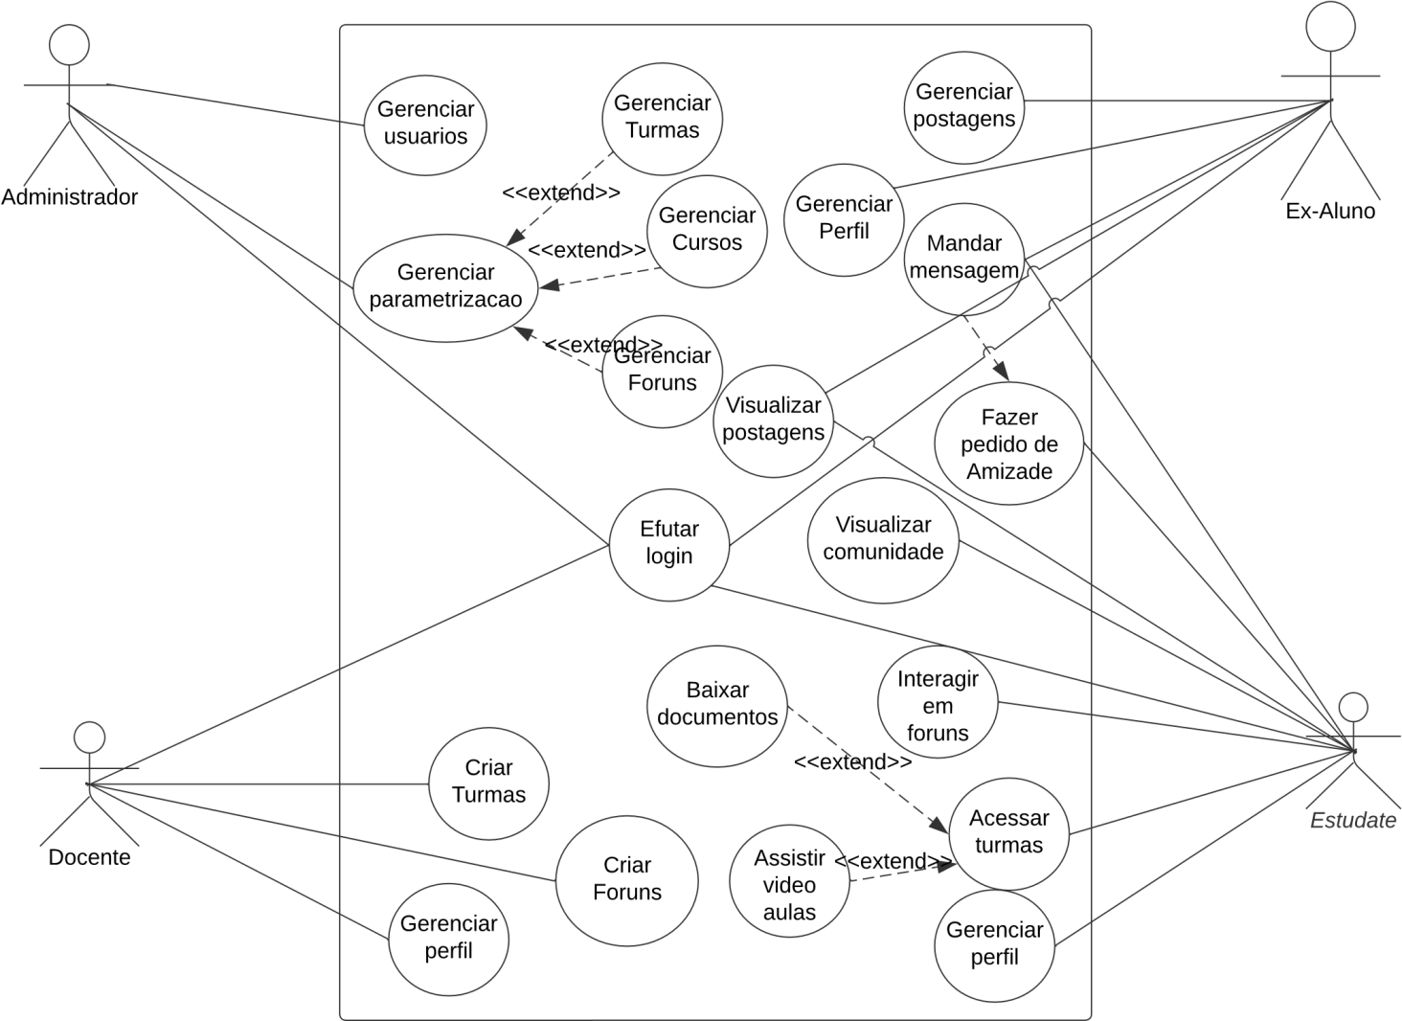

**Figura 5:** Representação do Diagrama de Caso de Uso do Sistema NEXUS PIAGET

### **4.4.3 Diagrama de Classes do Sistema**

Os diagramas de classes são utilizados na criação de um modelo de sistema orientado a objectos para exibir as classes de um sistema e as suas relações.

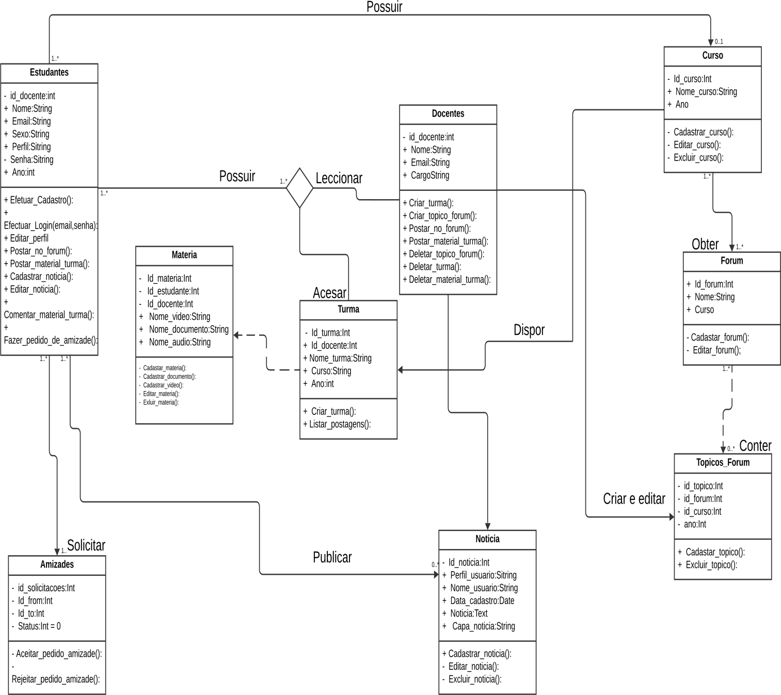

**Figura 6:** Representação do Diagrama de Classe do Sistema NEXUS PIAGET

### **4.4.4 Diagrama de Entidade e Relacionamento**

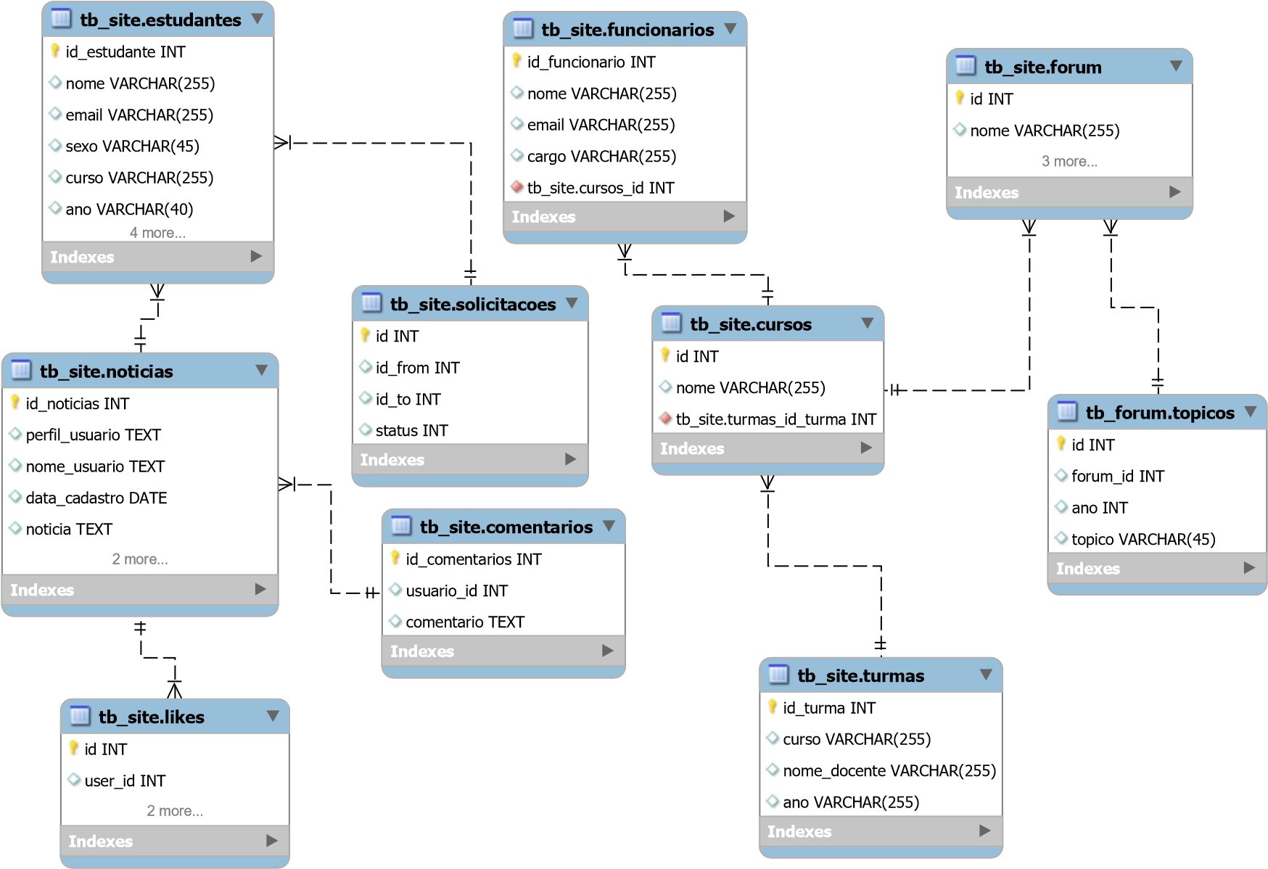

## **4.5 Apresentação e Descrição do Sistema Proposto**

O sistema chama-se plataforma digital integrada para comunicação e gestão académica (NEXUS PIAGET), que é um sistema de informação da UNIPIAGET-Campus de Inhamizua da Província de Sofala, Cidade da Beira.

## **4.5.1 Estrutura do Sistema**

O sistema desenvolvido está dividido em duas partes principais: o **campus virtual,** destinado aos estudantes, e o **painel de controle,** voltado para funcionários e ex-estudantes da UNIPIAGET.

Projectado com base na arquitectura MVC (*Model-View-Controller),* o sistema garante a separação entre a lógica de negócio e a interface do usuário, promovendo organização, manutenção e escalabilidade.

Após realizar o *login*, o estudante é redireccionado ao campus virtual, onde tem acesso a diversas funcionalidades, incluindo a **Comunidade,** um espaço colaborativo que incentiva a interacção e o compartilhamento de conhecimentos entre os estudantes.

No **painel de controle**, os funcionários têm acesso a ferramentas para o gerenciamento de arquivos e à funcionalidade de partilha de ficheiros académicos, permitindo que materiais relevantes sejam disponibilizados de forma eficiente aos estudantes, facilitando a comunicação e o acesso aos recursos necessários para o aprendizado.

**4.5.2 NEXUS PIAGET**

***4.5.2.1 Tela de cadastro***

A **tela de cadastro** permite que o usuário registre seus dados de acesso e informações pessoais antes de aceder o sistema.

Para iniciar o processo, basta clicar no botão "Criar uma conta", conforme ilustrado na Figura 5.

Em seguida, o usuário deverá fornecer os seguintes dados: **nome completo, e-mail, sexo, curso, ano, foto de perfil** e uma **senha** de sua escolha.

Após concluir o cadastro, o acesso ao sistema será liberado de forma imediata, permitindo ao usuário explorar as funcionalidades disponíveis na plataforma.

**Figura 7: Tela de cadastro**

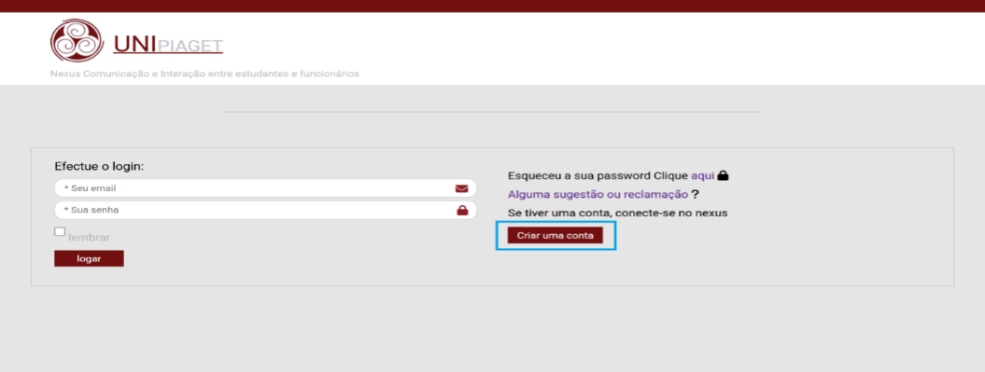

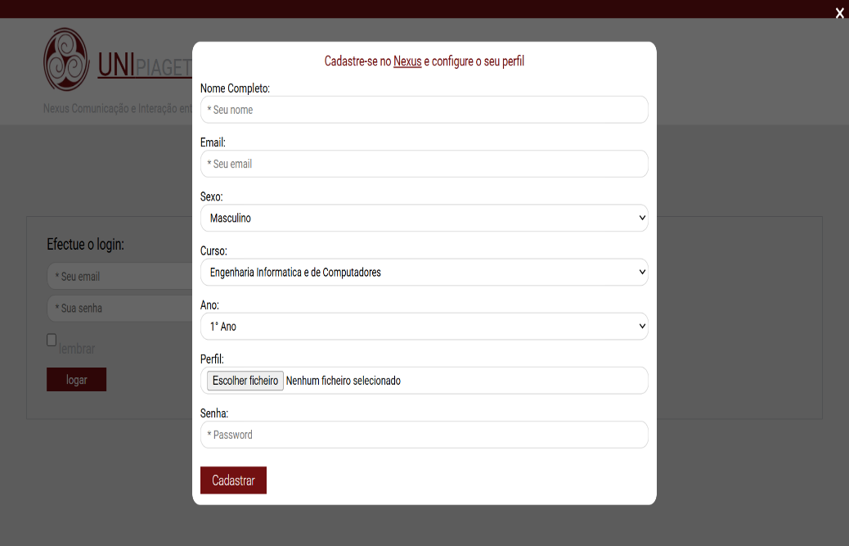

***4.5.2.2 Tela de autenticação***

A tela de autenticação foi desenvolvida para assegurar que somente estudantes internos e devidamente cadastrados tenham acesso à plataforma.

Os campos de **e-mail** e **senha** realizam a validação do usuário, verificando sua existência no banco de dados e confirmando seu registro no sistema.

Uma vez autenticado, o usuário será redireccionado ao **campus virtual**, onde terá acesso a todas as funcionalidades oferecidas pelo sistema de forma segura e personalizada. Essa etapa garante a segurança e exclusividade do ambiente académico.

**Figura 8: Tela de autenticação**

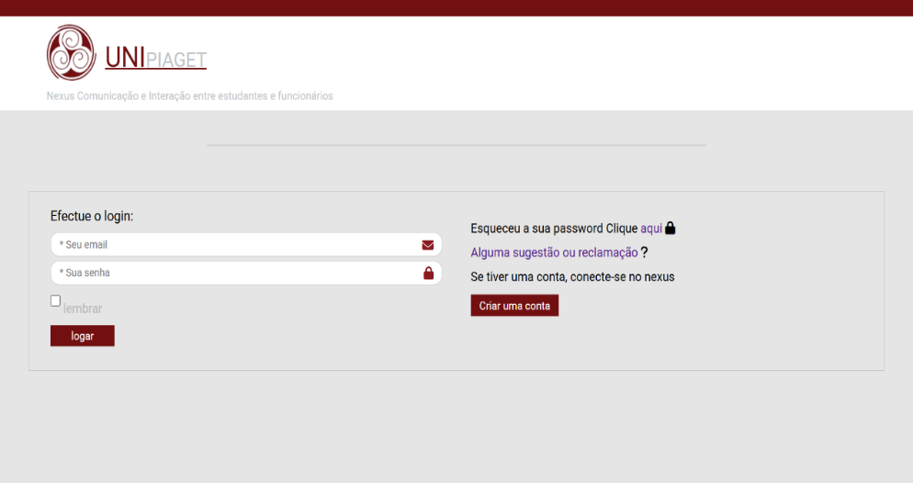

***4.5.2.3 Interface do Campus para Estudantes***

A **Interface do Campus para Estudantes** oferece acesso a todas as funcionalidades disponíveis para o usuário após a realização do cadastro.

No lado esquerdo da tela, o estudante pode visualizar suas informações de cadastro ou perfil de maneira organizada.

Além disso, dentro do campus, o estudante tem a opção de alterar seus dados pessoais e, ao clicar no botão "Actualizar", as informações serão imediatamente actualizadas no sistema, reflectindo os novos dados fornecidos.

Para facilitar a navegação, o site dispõe de um menu localizado na parte superior da tela do dispositivo do usuário, identificado como ícone 1 na figura, permitindo acesso rápido e intuitivo às diferentes secções do sistema.

**Figura 9:** Interface do Campus para Estudantes

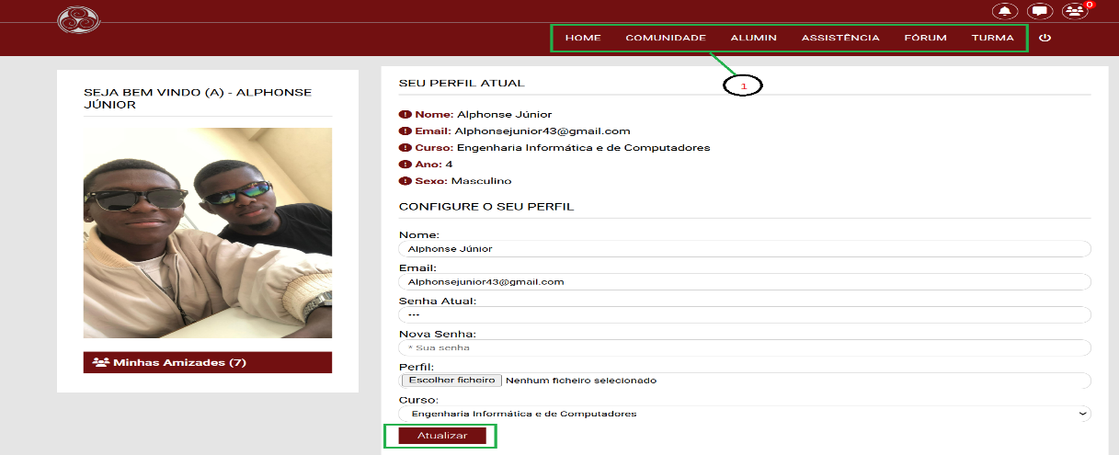

***4.5.2.4 Interface da Comunidade***

A **interface da Comunidade** lista todos os estudantes cadastrados na plataforma, permitindo que os usuários façam pedidos de amizade.

Para isso, basta clicar no botão "Adicionar amizade", identificado como ícone 1 na figura.

Caso o pedido seja aceite pelo estudante solicitado, o status de amizade será actualizado, e o ícone 2, que simboliza a opção de envio de mensagem, aparecerá, permitindo a comunicação directa entre os estudantes.

Além disso, a comunidade dispõe de um sistema de pesquisa rápida, que facilita a busca por outros estudantes, permitindo filtrar os resultados por nome, e-mail e curso

**Figura 10:** Interface da Comunidade

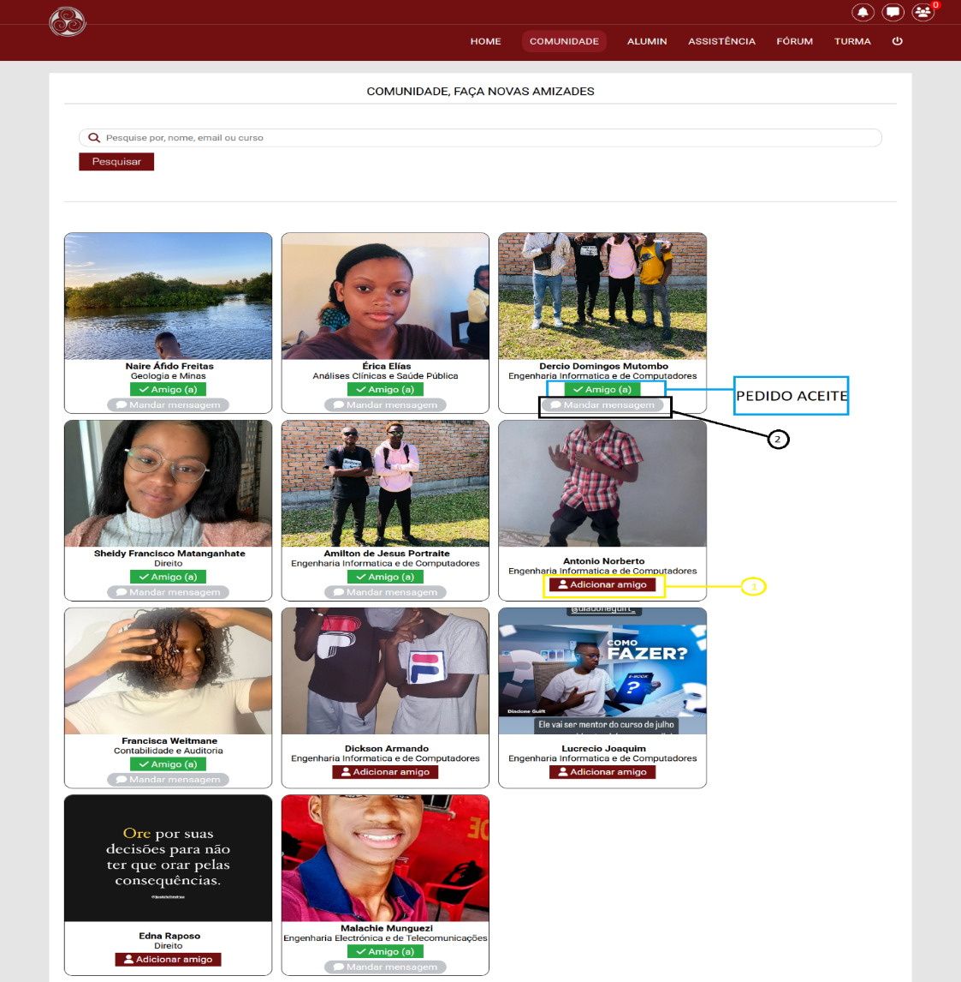

***4.5.2.5 Interface Alumni***

A interface alumni oferece ao estudante a oportunidade de visualizar conteúdos publicados por ex-alunos da universidade.

No lado direito da tela, são exibidos o perfil do estudante e seu status académico, juntamente com um mini menu que facilita a navegação.

Este menu inclui três opções: Ampliar conexões (ícone 1), Verificar conexões (ícone 2) e Itens guardados (ícone 3), conforme mostrado na figura 10.

Ao clicar em "Ampliar conexões", o estudante é direccionado a uma aba onde são listados todos os ex-estudantes da universidade, podendo aceder suas informações pessoais, como contacto, e-mail, redes sociais e até a opção de baixar o CPF e a referência do ex-estudantes.

A figura 11 ilustra as conexões já estabelecidas pelo estudante, enquanto a figura 12 exibe os itens guardados, proporcionando uma maneira eficiente e organizada de gerenciar as conexões e os recursos valiosos na plataforma.

**Figura 11:** Interface Alumni

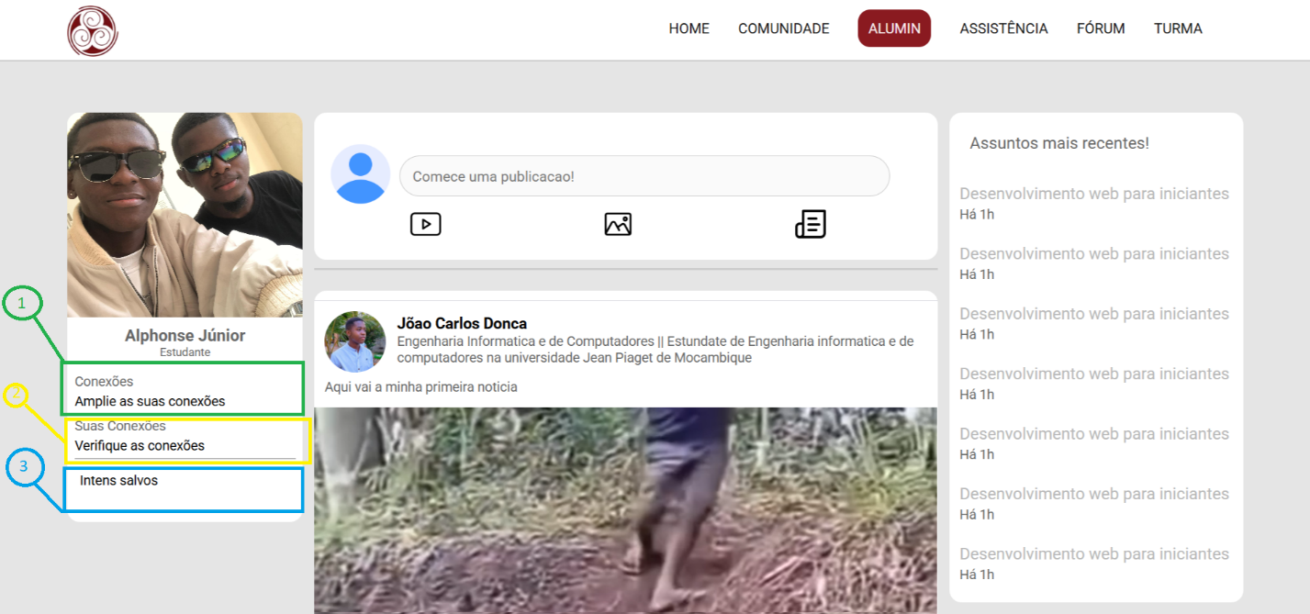

**Figura 12:** Ampliar Conexões

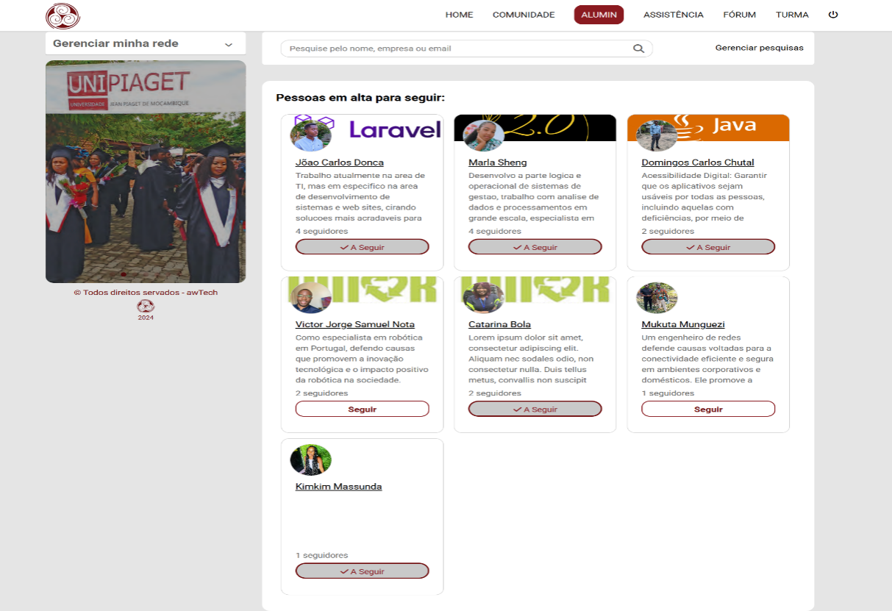

**Figura 13:** Conexões Existentes

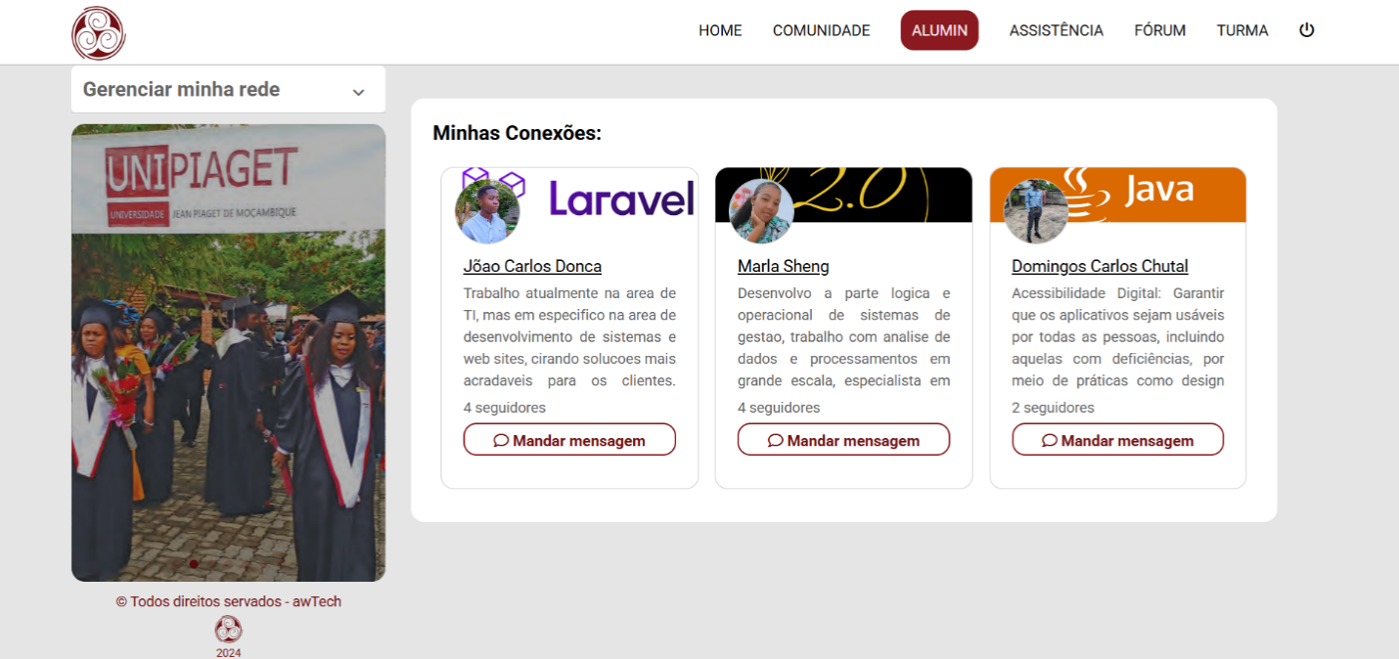

**Figura 14:** Itens Guardados

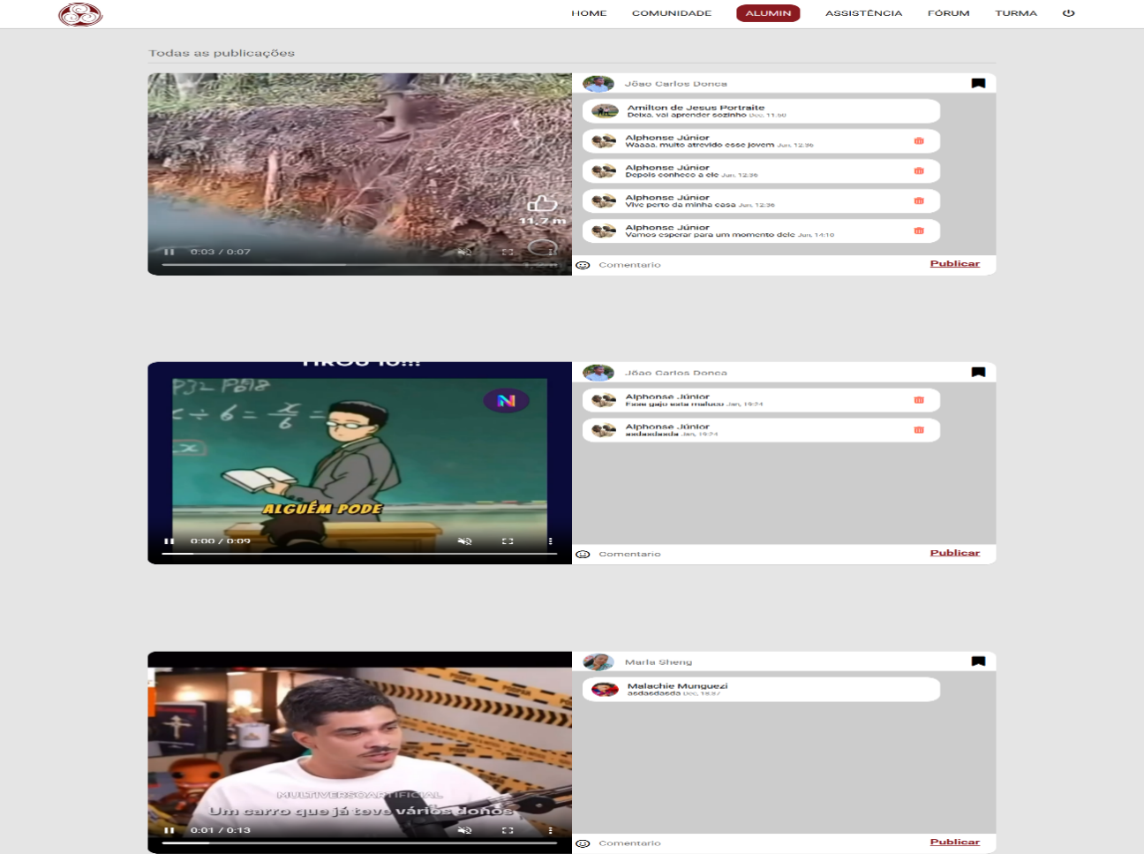

***4.5.2.6* Interface do Suporte**

A **secção de Assistência** foi implementada para garantir que os estudantes possam obter suporte em caso de dificuldades no uso da plataforma.

Caso o estudante enfrente algum problema ou tenha dúvidas, ele pode entrar em contacto directamente com o administrador por meio de uma mensagem, permitindo que o problema seja solucionado de forma rápida e eficiente.

**Figura 15:** Suporte

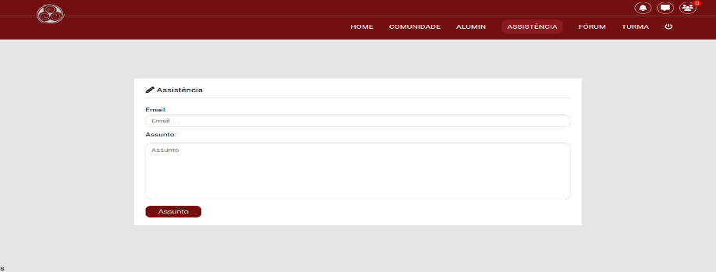

***4.5.2.7 Interface do Fórum***

A **Interface do Fórum** oferece uma plataforma de discussão onde os estudantes podem participar de debates sobre temas criados pelos docentes.

Ao aceder o fórum, o estudante se depara com uma lista de cursos que dispõem de um fórum de debate.

Em seguida, são apresentados os tópicos relacionados a esses cursos, onde os estudantes podem escolher o tema de seu interesse.

Por fim, ao seleccionar o tópico, o estudante tem acesso ao campo de debate, um espaço livre para interacção e troca de ideias, disponível para todos os estudantes, independentemente do curso ou ano em que estejam matriculados.

**Figura 16:** Interface do Fórum

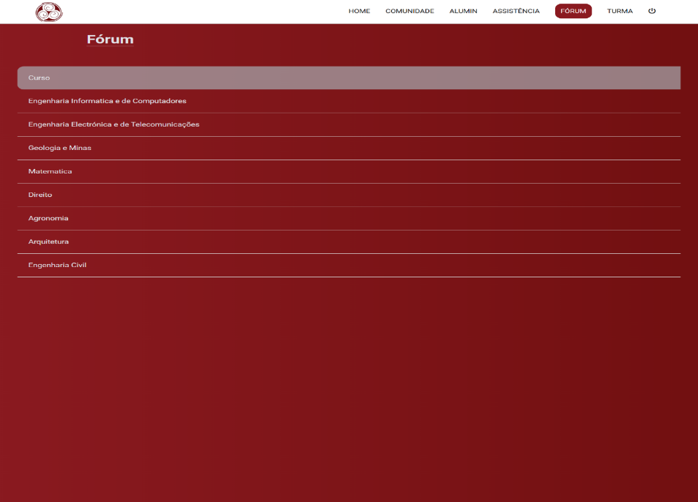

**Figura 17:** Lista de Tópicos do Fórum

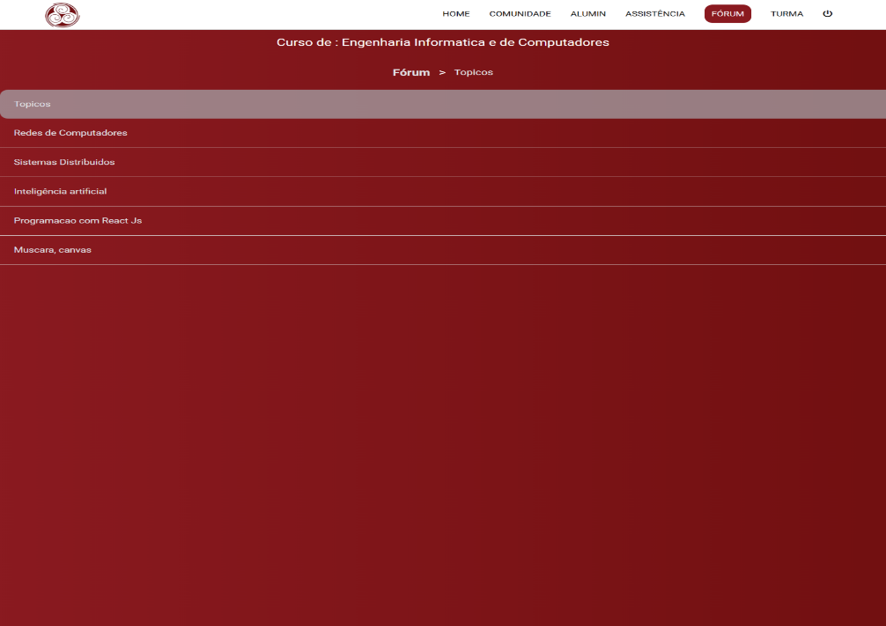

**Figura 18:** Área de Debate no Fórum

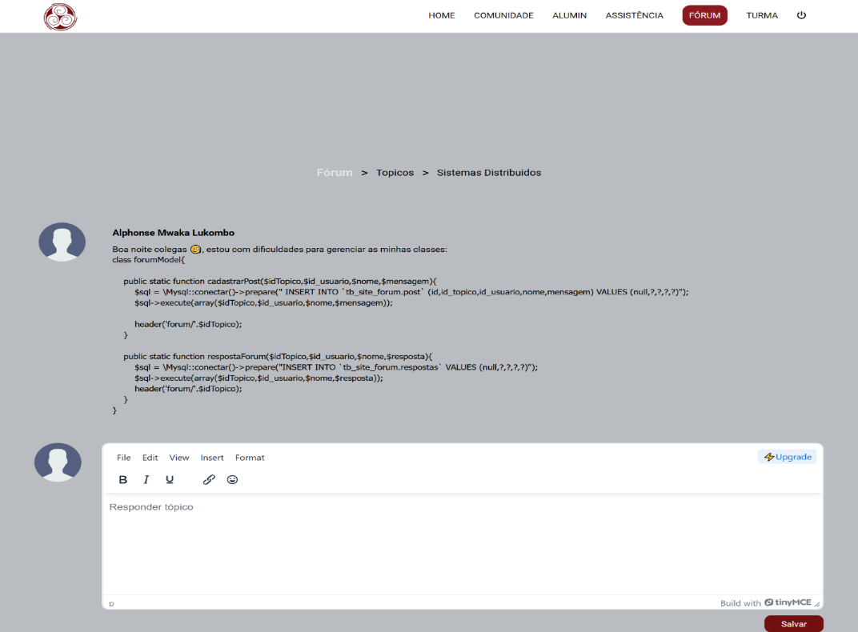

***4.5.2.8 Interface das Turmas***

A **interface das turmas** organiza as turmas conforme o curso e o ano do estudante, garantindo que apenas os alunos do curso e ano correspondentes tenham acesso às suas respectivas turmas. Ao entrar em uma turma, o estudante é direccionado para uma interface, conforme ilustrado na Figura 18, onde pode visualizar os materiais compartilhados pelos docentes, como vídeo-aulas, arquivos PDF, áudios, entre outros.

No lado esquerdo da tela, há um menu de navegação que permite ao estudante acedear outras turmas às quais está vinculado, facilitando a organização e o acesso rápido aos recursos educacionais de cada disciplina.

**Figura 19:** Interface das Turmas

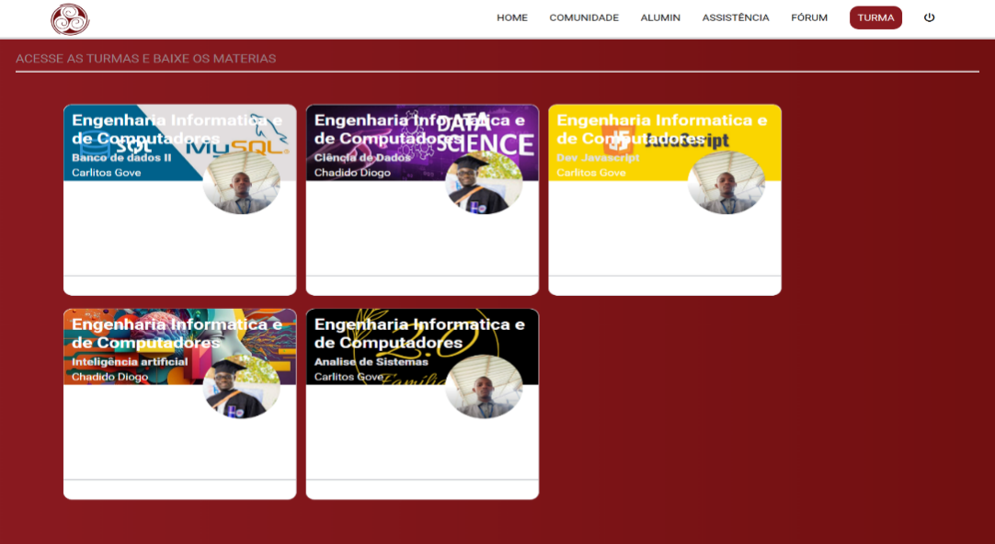

**Figura 20:** Listado Materiais Académicos

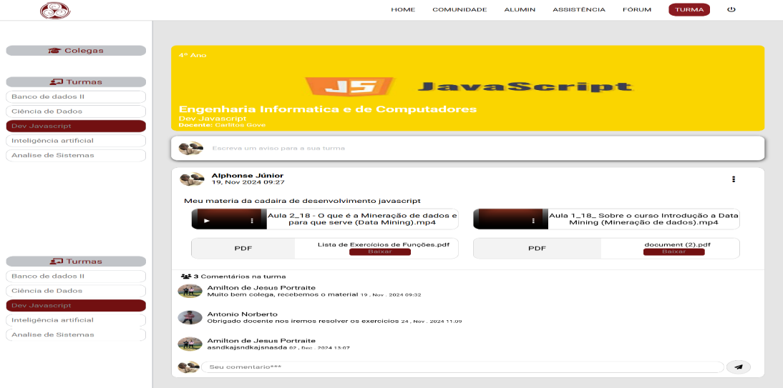

***4.5.2.9 Interface do Painel de Controle***

O **Painel de Controle** é responsável pela configuração e gerenciamento das informações enviadas ao campus dos estudantes, garantindo uma administração eficiente do sistema.

No nível de **Administração** (Figura 21), os usuários podem gerenciar permissões, configurações gerais e dados da plataforma.

Já no nível de **Docente** (Figura 22), o painel permite o compartilhamento de materiais académicos, a criação de fóruns de discussão e a interacção com os estudantes.

Por fim, no nível de **Ex-estudante** (Figura 23), a interface possibilita a publicação de conteúdos relevantes, a conexão com estudantes e o compartilhamento de experiências académicas e profissionais

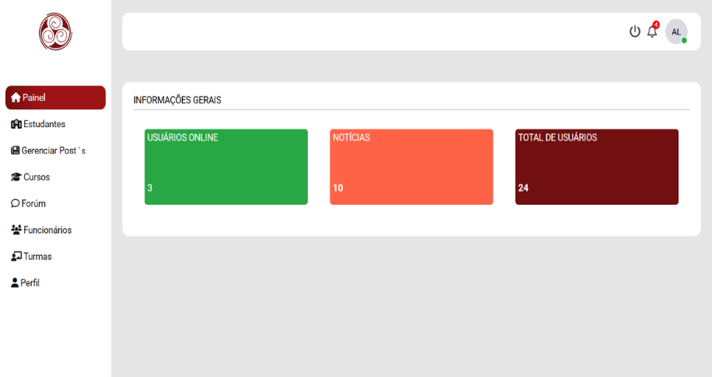

**Figura 21:** Painel de Controle nível de Administração

***4.5.2.10 Interface do Nível Docente***

No nível **Docente,** a interface do **Painel de Controle** possibilita um gerenciamento abrangente das postagens, permitindo a criação, edição e exclusão de notícias, conforme ilustrado pelo **ícone 1**.

Além disso, os docentes podem cadastrar e administrar **fóruns de discussão** para interacção académica **(ícone 2**), gerenciar as **turmas** vinculadas ao seu curso, facilitando o compartilhamento de materiais e actividades **(ícone 3**), e realizar ajustes em seu **perfil**, garantindo que suas informações estejam sempre actualizadas **(ícone 4**).

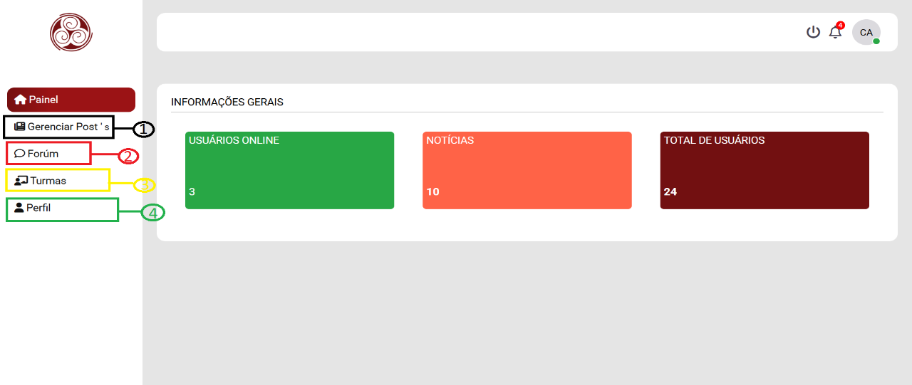

**Figura 22:** Painel de Controle nível Docente

***4.5.2.11 Interface do Nível ex-aluno***

No nível **Ex-estudante**, a interface do **Painel de Controle** permite a realização de **postagens** para o compartilhamento de experiências profissionais e oportunidades de vagas, conforme ilustrado pelo **ícone 1**.

Além disso, possibilita a **interacção em fóruns académicos e profissionais** (**ícone 2**), a **troca de mensagens com estudantes** para *networking* e orientações (**ícone 3**)**,** e o **gerenciamento da conta**, onde o ex-estudantes pode registrar suas experiências, permitindo que sejam baixadas em formato **PDF** pelos estudantes para consulta e inspiração. Por fim, há a opção de **configuração de perfil (ícone 4**).

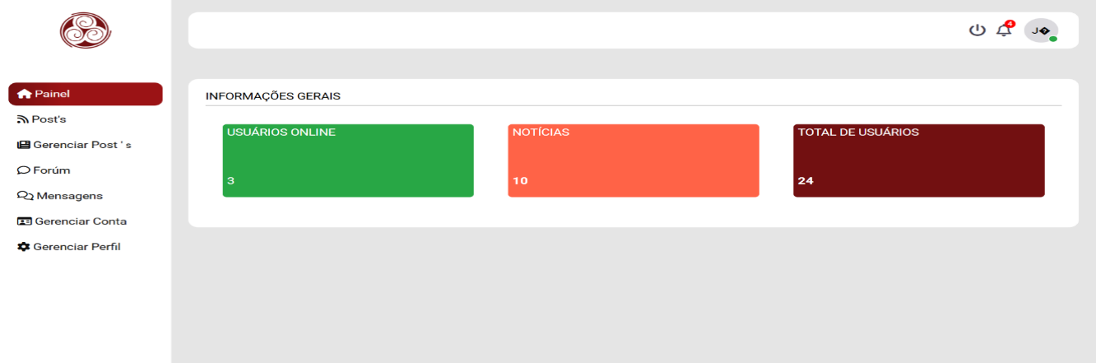

**Figura 23:** Painel de Controle nível ex-estudante

## **4.6 Proposta Orçamental**

O sistema Nexus Piaget é multiplataforma, o que significa que pode ser acedendo através de qualquer sistema operacional por meio de um navegador.

Para a implementação do sistema, apresenta-se abaixo o orçamento dos equipamentos e serviços necessários para garantir que a plataforma esteja disponível na *web*.

De forma detalhada, em relação aos valores envolvidos, a tabela a seguir apresenta dados claros, com uma certa margem de flexibilidade.

É possível observar, de maneira específica, o valor estimado para a implementação no contexto real, levando em consideração que todos os equipamentos e serviços descritos na tabela podem ser adquiridos em Moçambique.

No entanto, é importante observar que os preços podem sofrer variações dependendo da demanda do mercado.

**Tabela 5:** Descrição Orçamental Para Implementação do Sistema NEXUS PIAGET

|  |  |  |  |
| --- | --- | --- | --- |
| **Equipamentos e Serviços** | **Preço Unitário(MZN)** | **Quantidade** | **Total** |
| Hospedagem no Servidor Hostigator Plano de Negócio | 3000 MZN/ Mês | 12 Meses | 36.000,00 MZN |
| Domínio **.com** | 2.500 MZN/ Mês | 12 Meses | 30.000,00 MZN |
| Lenovo Processador Intel® Core™ i7-13700 de 13ª geração | 65.107,00 MZN | 5 Peças | 325.535,00 MZN |
| Tmcel, Internet Banda Larga ( ilimitado 24/7) (TMCEL) | 6.444,00 MZN/  Mês | 12 Meses | 77.328,00 MZN |
| **TOTAL** |  |  | 468.863 MZN |

# **CAPÍTULO V: CONCLUSÕES E RECOMENDAÇÕES**

## **5.1 Conclusão**

A implementação do sistema **Nexus Piaget** oferece uma série de benefícios significativos para a Universidade Jean Piaget de Moçambique.

Ele facilita a comunicação entre estudantes, docentes e ex-alunos, proporcionando um ambiente mais integrado e colaborativo.

A plataforma centraliza informações académicas, tornando o acesso mais ágil e eficiente, e reduzindo a possibilidade de falhas na comunicação, como alterações de horários ou falta de avisos prévios.

Entre os principais benefícios do sistema, destaca-se a melhoria na disseminação de informações, reduzindo falhas de comunicação sobre horários, eventos e conteúdos académicos.

Além disso, a possibilidade de interacção entre estudantes de diferentes cursos e anos promove um intercâmbio de conhecimentos, enriquecendo a experiência educacional.

Com a implementação do **Nexus Piaget,** a universidade avança no processo de modernização e inovação digital, criando um ambiente académico mais organizado, interactivo e colaborativo.

Acredita-se que este sistema contribuirá significativamente para a melhoria do ensino e da experiência dos seus usuários, tornando a comunicação académica mais fluida e eficaz.

## **5.2 Recomendações**

Como forma de recomendação na implementação do sistema, seria mais ideal que a UNIPIAGET:

* **Fornecesse Treinamentos e Suporte para Usuários** - Para garantir que todos os usuários (estudantes, docentes, funcionários e ex-alunos) saibam como utilizar a plataforma de maneira eficiente, é essencial fornecer treinamentos regulares, tutoriais e suporte técnico. Isso pode incluir vídeos explicativos, manuais de uso e um canal de atendimento ao cliente para resolver dúvidas rapidamente.
* **Integração com Outros Sistemas Académicos** - Integrar o **Nexus Piaget** com outros sistemas de gestão académica da universidade como o Web Site Comercial, SIIP, VIVIPIAGET, pode melhorar a experiência do usuário e garantir a consistência das informações. Isso evita a duplicação de dados e facilita a administração da universidade.
* **Segurança de Dados** - Garantir que as informações pessoais e académicas dos usuários sejam protegidas é de extrema importância. Implementar medidas rigorosas de segurança, como criptografia de dados, autenticação de dois factores e *backups* regulares, assegurará que os dados sejam tratados de forma segura, protegendo a privacidade dos estudantes e funcionários.
* **Acessibilidade** - Para garantir a acessibilidade, é fundamental disponibilizar computadores em pontos estratégicos, como na biblioteca, para que todos os estudantes, especialmente os que não possuem acesso a dispositivos próprios, possam utilizar as plataformas universitárias.

Referências Bibliográficas

contributores, M. (25 de Janeiro de 2025). *JavaScript: A programação para web.* Miami: https://developer.mozilla.org/pt.

contributors, A. F. (19 de Novembro de 2023). *Xampp: A distribuição Apache.* Miami: http://www.apachefriends.org.

contributors, G. (29 de Janeiro de 2025). *Google Drive: compartilhe arquivos on-line com armazenamento em nuvem.* New tork: https://workspace.google.com/intl/pt-BR/products/drive.

contributors, j. (29 de Janeiro de 2025). *jQuery: A biblioteca JavaScript.* Miami: https://jquery.com.

contributors, W. (30 de Janeiro de 2025). *Visual Studio Code.* New york: https://en.wikipedia.org/wiki/Visual_Studio_Code.

Filho, M. (2010). *O principio da razão.* São Paulo: Editora.

Marconi.M.A, L. &. (1991). *Técnicas de pesquisa.* São Paulo: Atlas.

Polloni.E.G.F, C. &. (1982). *Sistema de informação.* Rio de Janeiro: McOrow-Hill.

Setzer.V.W. (2008). *Dado, Informação, Conhecimento e Competência.* São Paulo: Http:www.ime.usp.br.

Severino, A. (2007). *Metodologia do Trabalho Cientifico.* São Paulo: Cortez.

Sommovile.I. (2011). *Engenharia de Software (9 ed).* Londres: Person Education.

## **GLOSSÁRIO**

|  |
| --- |
| **Glossário** |
| **SOFTWARE -**  é o conjunto de instruções que permitem que um dispositivo electrónico, como um computador, smartphone ou tablet, funcione e execute tarefas. |
| **WEB BROWSER -**  é um programa que permite aceder a sites e conteúdos na internet. |
| **SERVIDOR -** é um sistema de computador que processa solicitações e fornece dados a outros computadores. |
| **PAINEL DE CONTROLE -** é uma interface que permite a visualização e alteração de configurações e funcionalidades de um sistema. |
| **USUÁRIO -** é o termo que se refere a uma pessoa que utiliza um serviço, sistema ou plataforma, seja físico ou digital. |
| **FÓRUM -** é um espaço de discussão pública, que pode ser físico ou virtual, onde se interage sobre um assunto específico. |

## **APÊNDICE**

**APÊNDICE A – GUIÃO DO QUESTIONÁRIO**

**Guião de questionário dirigido aos estudantes da universidade Jean Piaget de Moçambique Campus de Inhamizua.**

**Alphonse Mwaka Lukombo,** estudante finalista do curso de Engenharia Informática e de Computadores, pretende levar a cabo uma pesquisa científica intitulada. **plataforma digital integrada para comunicação e gestão académica - uma solução para estudantes e Docentes no Campus de Inhamizua da Universidade Jean Piaget de Moçambique,** para obtenção de grau de licenciatura, solicita a vossa especial atenção e compreensão no fornecimento de dados fies de acordo as questões abaixo formuladas e garante desde já a confidencialidade das informações da instituição.

**1ª Sessão Comunicação e Interacção Académica**

1. Quais são principais meios de comunicação que você utiliza para interagir com seus colegas e docentes?

* ( ) E-mail
* ( ) WhatsApp
* ( ) Plataforma oficial da universidade
* ( ) Outros: ______________

1. Você sente que há uma boa comunicação entre estudantes e docentes?

* ( ) Sim
* ( ) Não

1. Como você avalia a interacção entre estudantes de diferentes áreas de formação?

* ( ) Excelente
* ( ) Boa
* ( ) Regular
* ( ) Ruim

**2ª Sessão – Compartilhamento de Materiais Académicos**

1. Você enfrenta dificuldades para aceder materiais académicos compartilhados por docentes?

* ( ) Sim
* ( ) Não

1. Que tipo de plataforma ou ferramenta você considera mais eficaz para aceder materiais académicos?

* ( ) Google Drive
* ( ) Moodle
* ( ) Plataforma própria da universidade
* ( ) Outro: ______________

**3ª Sessão – Integração e Troca de Experiência**

1. Você sente que há oportunidades suficientes para trocar experiências com ex-alunos?

* ( ) Sim
* ( ) Não
* Justifique sua resposta: ______________

1. Como você avalia a integração de estudantes provenientes de outras províncias?

* ( ) Muito boa
* ( ) Boa
* ( ) Regular
* ( ) Ruim
* Justifique sua resposta: ______________

1. Que medidas você acredita que poderiam melhorar a interacção entre estudantes de diferentes turmas e áreas?

**4ª– Sessão - Desafios Operacionais**

1. Você já perdeu aulas ou actividades importantes devido a alterações de horário ou falta de aviso prévio?

* ( ) Sim
* ( ) Não
* Explique sua resposta: ______________

1. Que tipo de funcionalidade você gostaria de ver em uma plataforma digital integrada para melhorar a comunicação académica?

* ( ) Notificações sobre mudanças de horário
* ( ) Espaço para compartilhamento de materiais
* ( ) Fórum de discussões entre estudantes e docentes
* ( ) Outros: ______________